TRƯỜNG ĐẠI HỌC CÔNG NGHỆ THÔNG TIN

KHOA CÔNG NGHỆ PHẦN MỀM



**PHÂN TÍCH THIẾT KẾ HỆ THỐNG**

**THÔNG TIN**

BÁO CÁO ĐỒ ÁN

ĐỀ TÀI: QUẢN LÝ MUA BÁN HÀNG HÓA

Giảng viên hướng dẫn: ThS. Đỗ Thị Thanh Tuyền

Sinh viên thực hiện: 12520026 – Phan Y Biển

12520328 – Võ Hoài Phương

12520333 – Lê Duy Quân

12520354 – Võ Thanh Sĩ

*TP. Hồ Chí Minh, tháng 6 năm 2016*

**---🙠**🕮**🙢---**

MỤC LỤC

LỜI CẢM ƠN 1

LỜI NÓI ĐẦU 2

I. GIỚI THIỆU 3

I.1. Giới thiệu hệ thống 3

I.2. Danh sách các yêu cầu 5

II. PHÂN TÍCH 10

II.1. Mô hình phân rã chức năng (FDD) 10

II.1.1. Mô hình chức năng tổng thể 10

II.1.2. Mô hình của từng chức năng 11

II.1.3. Mô hình phân rã chức năng (FDD) 15

II.2. Mô hình hóa dữ liệu (ERD) 16

II.2.1. Mô tả các thực thể kết hợp - ERD 16

II.2.2. Mô hình ERD 19

II.3. Mô hình hóa xử lý (DFD, mô tả đến cấp 3) 20

II.3.1. Mô hình hóa xử lý mức khung cảnh (mức 0) 20

II.3.2. Mô hình hóa xử lý mức đỉnh (mức 1) 20

II.3.3. Biểu đồ luồng dữ liệu mức dưới đỉnh (mức 2) 21

III. THIẾT KẾ 26

III.1. Thiết kế dữ liệu 26

III.1.1. Mô hình quan hệ và mô hình mạng 26

III.1.2. Mô tả các bảng dữ liệu 27

III.1.3. Mô tả các ràng buộc toàn vẹn 37

III.2. Thiết kế hệ thống 38

III.2.1. Cấu trúc chức năng phần mềm 38

III.2.2. Thiết kế chức năng phần mềm (theo mô hình 3 lớp) 49

III.3. Thiết kế giao diện 59

III.3.1. Sơ đồ liên kết các màn hình 59

III.3.2. Đặc tả giao diện 62

IV. CÀI ĐẶT THỬ NGHIỆM 90

IV.1. Môi trường phát triển hệ thống 90

IV.2. Mức độ hoàn thành 90

V. NHẬN XÉT 91

V.1. Các ưu điểm của phần mềm 91

V.2. Hạn chế của phần mềm 91

V.3. Kiến thức đạt được 92

V.4. Hướng phát triển 92

V.5. Kết luận 92

VI. TÀI LIỆU THAM KHẢO 93

VII. PHÂN CÔNG CÔNG VIỆC 94

**LỜI CẢM ƠN**

Đầu tiên chúng em xin gửi lời cảm ơn đến cô Đỗ Thị Thanh Tuyền đã tạo điều kiện và tận tình hướng dẫn cho chúng em nghiên cứu và xây dựng đề tài Quản lý mua bán hàng hóa. Bên cạnh đó, chúng em còn được trau dồi thêm nhiều kiến thức, kinh nghiệm trong việc phân tích thiết kế hệ thống và áp dụng vào những đề tài thực tiễn.

Vì kiến thức còn hạn hẹp nên hệ thống vẫn còn những thiếu sót cần cải thiện. Thông qua môn học này, chúng em mong rằng có thể học hỏi thêm nhiều kinh nghiệm hơn nữa.

Chúng em xin chân thành cảm ơn!

**LỜI NÓI ĐẦU**

Ngày nay, Công Nghệ Thông Tin đã và đang đóng vai trò quan trọng trong đời sống kinh tế, xã hội của nhiều quốc gia trên thế giới, là một phần không thể thiếu trong xã hội năng động, ngày càng hiện đại hóa. Vì vậy, việc tin học hóa vào một số lĩnh vực là hoàn toàn có thể và phù hợp với xu hướng hiện nay.

Việc ứng dụng Công Nghệ Thông Tin vào các lĩnh vực làm sao để đạt được mục đích một cách có hiệu quả? Là câu hỏi mà việc giải đáp chúng sẽ mang đến rất nhiều lợi ích cho chúng ta. Ví dụ như việc dùng phần mềm quản lý thay vì thủ công như trước đây, có thể giúp người quản lý đưa ra các kế hoạch và quyết định đúng đắn, giảm bớt các chi phí vận hành và các thao tác thủ công của nhân viên, tăng khả năng cạnh tranh, nâng cao hiệu quả hoạt động và lợi ích về kinh tế. Để lựa chọn một phần mềm phù hợp bao giờ cũng quan trọng đối với các doanh nghiệp. Các phần mềm cơ bản ngày nay đã được ứng dụng và phát triển rộng rãi trong hầu hết mọi doanh nghiệp. Thế nhưng yêu cầu của người sử dụng phần mềm ngày càng đa dạng và nhiều tính năng hơn. Do đó yêu cầu người làm phần mềm phải đáp ứng được yêu cầu trên.

Xuất phát từ nhu cầu thực tế đó, hệ thống quản lý mua báng hàng hóa cần phải được tin học hóa để đem lại năng suất, hiệu quả cao. Để thực hiện điều đó, nhóm đã tìm hiểu phân tích và thiết kế xây dựng hệ thống **Quản lý mua bán hàng hóa**. Hệ thống “Quản lý mua bán hàng hóa” là phần mềm hỗ trợ cho nhân viên, người quản lý và khách hàng thực hiện các giao dịch một cách nhanh chóng và hiệu quả nhất.

# GIỚI THIỆU

## Giới thiệu hệ thống

Công ty TNHH THIÊN KIM là một công ty chuyên cung cấp sỉ và lẻ thiết bị máy tính và máy tính ráp sẵn. Việc xây dựng một hệ thống thông tin tin học hóa phục vụ công tác quản lý bán hàng và tồn kho hàng hóa là một công việc cần thiết và cấp bách đối với công ty máy tính TNHH THIÊN KIM. Bên cạnh việc giúp cho người bán hàng ghi nhận, lưu trữ và quản lý thông tin liên quan đến khách hàng, hàng hóa xuất nhập, tồn, theo dõi đơn đặt hàng, tình hình bán hàng,... thì hệ thống thông tin tin học hóa này còn hỗ trợ cho những nhà quản lý, lãnh đạo phân tích, đánh giá hiệu quả kinh doanh, năng suất làm việc của nhân viên, hỗ trợ cung cấp những báo cáo thông kê, tổng hợp thông tin giúp cho những nhà quản lý, lãnh đạo lên kế họach làm việc, kinh doanh, hỗ trợ đưa ra những quyết định đún đắn và kịp thời. Song với mục đích nhằm minh họa cho sinh viên hiểu rõ từng công việc của từng giai đoạn khi tiến hành phân tích thiết kế một hệ thống thông tin, yêu cầu thực hiện chỉ tập trung vào phần xây dựng hệ thống thông tin tác vụ phục vụ chính cho công việc quản lý bán hàng. Ở đây ta không quan tâm đến một hệ thống hỗ trợ công tác lập kế họach trung hạn (chiến thuật) của một nhà quản lý hay việc hỗ trợ ra quyết định (kế hoạch dài hạn - chiến lược) của cấp lãnh đạo.

Quản lý khách hàng: Hoạt động này áp dụng với những khách hàng (cá nhân và tô chức) thường xuyên của cửa hàng. Quản lý thông tin khách hàng, công nợ của khách hàng, ghi nhận thông tin phản hồi, thông tin khiểu nại của khách hàng và các biện pháp xử lý khắc phục. Thông tin khách hàng bao gồm: Họ tên, ngày tháng năm sinh, số điện thoại, địa chỉ.

Quản lý thông tin hàng hóa: Thêm mới hàng hóa, cập nhật, xóa thông tin hàng hóa. Thông tin hàng hóa: Mã hàng, tên hàng, mô tả hàng, thời gian bảo hành, nhà sản xuất, số lượng hiện có. Thông tin về hàng được nhân viên quản lý kho hàng cung cấp khi hàng chuyến đến kho.

Lập đơn đặt hàng: Khách hàng có thể đặt hàng thông qua nhiều hình thức như gọi điện, gởi email… hoặc đến trực tiếp của hàng để đặt mua hàng. Nhân viên lập phiếu đặt hàng lưu trữ thông tin đặt hàng của khách hàng và thu tiền đặt cọc của khách hàng. Phiếu đặt hàng gồm các thông tin về khách hàng đặt, ngày đặt, ngày nhận hàng, danh sách hàng cần đặt, tổng giá trị tạm tính và tiền đặt cọc của khách hàng.

Lập hóa đơn bán hàng: Nhân viên lập hóa đơn bán hàng cho khách khi khách hàng yêu cầu. Hóa đơn bán hàng có hai loại là hóa đơn bán sỉ (chỉ áp dụng với các khách hàng có đơn đặt hàng), hóa đơn bán lẽ. Hóa đơn bán hàng lưu trữ các thông tin: Số hóa đơn, ngày lập, nhân viên lập, khách hàng, danh sách hàng hóa, tổng giá trị của hóa đơn.

Lập phiếu nhập hàng: Hàng hóa sẽ được nhập theo định kỳ theo lịch định sẳn hoặc nhập khi có yêu cầu. Nhân viên lên danh sách hàng hóa cần nhập và gửi cho nhà cung cấp để nhập hàng. Hàng hóa khi nhập về sẽ được cập nhật thông tin số lượng hàng hóa, cũng như hàng hóa mới vào kho. Lưu lại thông tin về hóa đơn nhập hàng: Số hóa đơn, Ngày nhập, Nhân viên nhập, Nhà cung cấp, Tổng giá trị hóa đơn, Danh sách hàng hóa nhập.

Báo cáo thống kê: Cung cấp các các báo cáo phân tích tình hình kinh doanh của cửa hàng, báo cáo doanh thu, chi phí bán hàng, công nợ, xuất, nhập, tồn…

Mục tiêu của hệ thống: Hệ thống phân tích, thiết kế và xây dựng đáp ứng đủ các yêu cầu của cửa hàng, hỗ trợ một số chức năng, tiện ích giúp nhân viên thực hiện tốt nghiệp vụ của mình. Hệ thống thiết kế theo từng module giúp dễ dàng nâng cấp và bảo trì.

## Danh sách các yêu cầu

|  |  |  |  |  |
| --- | --- | --- | --- | --- |
| STT | Tên yêu cầu | Biểu mẫu | Quy định | Ghi chú |
| 1 | Lập ĐĐH gửi cho NCC | BM1 |  |  |
| 2 | Lập PNH về từ NCC cho ĐĐH đã gửi | BM2 |  |  |
| 3 | Lập Phiếu chi tiền để trả nợ cho NCC | BM3 |  |  |
| 4 | Lập HOADON bán lẻ | BM4 |  |  |
| 5 | Lập ĐĐH mà Khách hàng gửi cho cửa hàng | BM5 |  |  |
| 6 | Lập PGH cho ĐĐH của Khách hàng | BM6 |  |  |
| 7 | Lập Phiếu thu tiền nợ của Khách hàng | BM3 |  |  |
| 8 | Báo cáo Doanh thu theo mặt hàng | BM7 | QĐ7 |  |
| 9 | Báo cáo Số lượng tồn | BM8 |  |  |
| 10 | Báo cáo công nợ NCC/Khách hàng | BM9 | QĐ9 |  |

* Biểu mẫu 1:

|  |  |  |  |  |
| --- | --- | --- | --- | --- |
| BM1: | Đơn Đặt Hàng Nhà Cung Cấp | | | |
| Tên Nhà Cung Cấp: | | | Ngày lập: | |
| STT | Hàng Hóa | Số Lượng | | Đơn Vị Tính |
| 1 |  |  | |  |
| 2 |  |  | |  |

* Biểu mẫu 2:

|  |  |  |  |  |
| --- | --- | --- | --- | --- |
| BM2: | Phiếu Nhập Hàng Hóa | | | |
| Ngày lập: | | | | |
| Nhà Cung Cấp: | | | Nhân viên: | |
| STT | Hàng Hóa | Đơn Giá | Số Lượng | Thành Tiền |
| 1 |  |  |  |  |
| 2 |  |  |  |  |

* Biểu mẫu 3:

|  |  |  |
| --- | --- | --- |
| BM3: | Thanh Toán Nợ | |
| Khách Hàng: | | Công Nợ: |
| Số Tiền Thanh Toán: | | Ngày Thanh Toán: |
| Số Tiền Còn Nợ Lại: | | |

* Biểu mẫu 4:

|  |  |  |  |  |  |
| --- | --- | --- | --- | --- | --- |
| BM4: | | Hóa Đơn Bán Lẻ | | | |
| Ngày lập: | | | | | |
| Khách Hàng: | | | | Nhân viên: | |
| STT | Hàng Hóa | | Đơn Giá Bán Lẻ | Số Lượng | Thành Tiền |
| 1 |  | |  |  |  |
| 2 |  | |  |  |  |

* Biểu mẫu 5 và Quy định 5:

|  |  |  |  |  |
| --- | --- | --- | --- | --- |
| BM5: | Đơn Đặt Hàng | | | |
| Khách Hàng: | | | | |
| Ngày Đặt Hàng: | | | Ngày Nhận Hàng: | |
| Thanh toán: | | | Trạng Thái Giao Hàng: | |
| STT | Hàng Hóa | Đơn Giá | Số Lượng | Thành Tiền |
| 1 |  |  |  |  |
| 2 |  |  |  |  |

* Biểu mẫu 6:

|  |  |  |  |  |  |
| --- | --- | --- | --- | --- | --- |
| BM6: | | Phiếu Giao Hàng | | | |
| Ngày lập: | | | | | |
| Khách Hàng: | | | | Nhân viên: | |
| Số tiền trả: | | | | Còn lại: | |
| STT | Hàng Hóa | | Đơn Giá Bán Sỉ | Số Lượng | Thành Tiền |
| 1 |  | |  |  |  |
| 2 |  | |  |  |  |

* Biểu mẫu 7 và Quy định 7:

|  |  |  |  |  |  |
| --- | --- | --- | --- | --- | --- |
| BM7.1: | | Báo Cáo Doanh Thu | | | |
| Từ Ngày: | | | | Đến Ngày: | |
| STT | Ngày Lập | | SL Hóa Đơn | | Tổng Lợi Nhuận |
| 1 |  | |  | |  |
| 2 |  | |  | |  |

|  |  |  |  |  |  |
| --- | --- | --- | --- | --- | --- |
| BM7.2: | | Báo Cáo Doanh Thu | | | |
| Từ Tháng: | | | | Đến Tháng: | |
| STT | Tháng | | SL Hóa Đơn | | Tổng Lợi Nhuận |
| 1 |  | |  | |  |
| 2 |  | |  | |  |

QĐ7: Lợi nhuận = (SL bán lẻ * 0.05 + SL bán sỉ * 0.1) * Đơn giá nhập

* Biểu mẫu 8:

|  |  |  |  |  |  |
| --- | --- | --- | --- | --- | --- |
| BM8: | | Báo Cáo Tồn Kho | | | |
| Từ Ngày: | | | | Đến Ngày: | |
| STT | Tên Hàng Hóa | | Số Lượng Nhập | Số Lượng Xuất | Số Lượng Tồn |
| 1 |  | |  |  |  |
| 2 |  | |  |  |  |

* Biểu mẫu 9 và Quy định 9:

|  |  |  |  |  |  |
| --- | --- | --- | --- | --- | --- |
| BM9: | | Báo Cáo Công Nợ | | | |
| Tháng: | | | | Năm: | |
| Khách Hàng: | | | |  | |
| STT | Tên Khách Hàng | | Nợ Đầu Kỳ | Phát Sinh | Nợ Cuối Kỳ |
| 1 |  | |  |  |  |
| 2 |  | |  |  |  |

QĐ9: Phát sinh = Tổng giá trị mua hàng trong tháng hoặc Tổng nợp phát sinh thêm trong tháng

* Qui Định 10:

QĐ10: Người dùng có thể thay đổi các qui định như sau:

+ QĐ5: Thay đổi số tiền cọc.

# PHÂN TÍCH

1. Mô hình phân rã chức năng (FDD)

### Mô hình chức năng tổng thể

* Hệ thống bao gồm các chức năng sau đây:

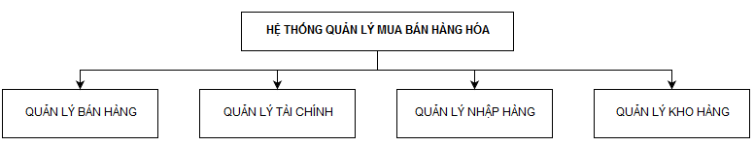

* Mô tả hệ thống:
* Quản lý bán hàng: Do bộ phận bán hàng và bộ phận giao hàng đảm nhiệm. Quản lý tất cả các sản phẩm bán ra và các thông tin về khách hàng, đồng thời đảm nhiệm việc bàn giao sản phẩm đến tay khách hàng.
* Quản lý tài chính: Do bộ phận tài chính đảm nhiệm. Với chức năng kê khai, kiểm tra hóa đơn và ghi nợ, lưu trữ và giải quyết công nợ của khách hàng sau khi mua hàng.
* Quản lý nhập hàng: Do bộ phận nhập hàng đảm nhiệm. Với công việc là gửi đơn đặt hàng đến nhà sản xuất, trực tiếp theo dõi việc chuyển và nhận hàng từ nhà cung cấp đến kho hàng của công ty.
* Quản lý kho hàng: Do bộ phận kho hàng đảm nhiệm. Với chức năng lưu trữ hàng hóa, theo dõi nhập, xuất và tồn hàng hóa trong kho, lưu chuyển hàng hóa từ nhà cung cấp đến người tiêu dùng thông qua quy trình bán hàng.

### Mô hình của từng chức năng

#### Mô hình chức năng Quản lý bán hàng

* Mô hình:

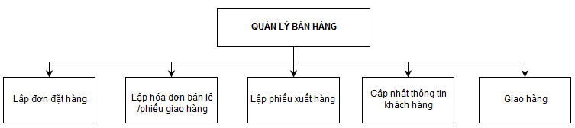

* Mô tả chức năng:
  + Lập đơn đặt hàng: Khi tiếp nhận yêu cầu về sản phẩm từ phía khách hàng, kiểm tra thấy đủ điều kiện cung cấp sản phẩm cho khách hàng. Bộ phận sẽ lập đơn đặt hàng.
  + Lập hóa đơn bán lẻ/ Phiếu giao hàng: Sau khi đã thương lượng với khách hàng xong. Đơn đặt hàng đã có, bộ phận bán hàng sẽ lập hóa đơn bán lẻ để thanh toán (áp dụng với bán lẻ) hoặc lập phiếu giao hàng thanh toán (áp dụng với bán sỉ) với khách hàng.
  + Lập phiếu xuất hàng: Sau khi xác định trong kho có những sản phẩm khách hàng cần. Bộ phận bán hàng lập phiếu giao hàng gửi xuống kho để lấy các sản phẩm bàn giao cho khách hàng.
  + Cập nhật thông tin khách hàng: Lấy thông tin khách hàng, lưu vào kho dữ liệu, chuyển giao thông tin khách hàng cho bộ phận tài chính.
  + Giao hàng: Có nhiệm vụ bàn giao sản phẩm đã được yêu cầu đến tay khách hàng, trực tiếp thực hiện việc thanh toán đối với khách hàng sau đó chuyển đến cho phòng tài chính.

#### Mô hình chức năng Quản lý tài chính

* Mô hình:

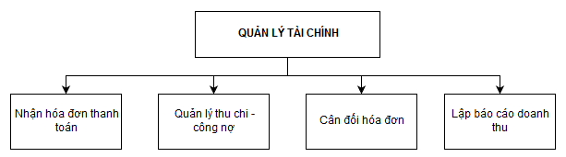

* Mô tả chức năng:
  + Nhận thanh toán hóa đơn: Sau khi hàng được chuyển đến tay khách hàng. Khách hàng sẽ được lập hóa đơn thanh toán để thanh toán việc bán hàng hoặc nợ lại theo các điều khoản đã ghi trong hợp đồng.
  + Quản lý thu chi – công nợ: Là nhiệm vụ đặc trưng của bộ phận tài chính. Sau khi thanh toán, bộ phận bán hàng sẽ gửi trả lại và báo cáo với bộ phận tài chính về hóa đơn thanh toán của khách hàng. Từ đó bộ phận tài chính sẽ quản lý công nợ đối với khách hàng thông qua hóa đơn thanh toán và báo cáo cho ban giám đốc.
  + Cân đối hóa đơn: Là công việc thu thập các số liệu thu chi từ Quản lý thu chi – công nợ sau đó phân loại tính toán thành các khoản đã thu và đã chi rõ rệt.
  + Lập báo cáo doanh thu: Tổng hợp các khoản thu tiền thu được từ hóa đơn bán hàng. Tổng hợp các khoản chi để mua sản phẩm từ nhà cung cấp cũng như trả lương cho nhân viên công ty, cơ sở vật chất phục vụ cho công ty. Sau đó đưa ra số liệu doanh thu của cửa hàng.

#### Mô hình chức năng Quản lý nhập hàng

* **C:\Users\ABSOLUT\AppData\Local\Microsoft\Windows\INetCache\Content.Word\nhaphang.png**Mô hình:
* Mô tả chức năng:
  + Cập nhật yêu cầu: Là nơi tiếp nhận yêu cầu nhập hàng của bộ phận kho hàng và ban giám đốc. Từ đó kiểm tra yêu cầu, liên hệ với nhà cung cấp để có được thông tin chính xác về sản phẩm cần nhập. Sau đó mới lập đơi đặt hàng gửi đến cho nhà cung cấp.
  + Lập đơn đặt hàng: Sau khi có các thông tin đầy đủ từ nhà cung cấp sản phẩm. Bộ phận nhập hàng sẽ tiến hành lập đơn đặt hàng để mua sản phẩm.
  + Cập nhật kết quả hóa đơn: Là khâu cuối cùng trong quản lý nhập hàng. Sản phẩm, thông tin, phiếu giao hàng từ nhà cung cấp sẽ được tiếp nhận. Đồng thời có nhiệm vụ thanh toán với nhà cung cấp.

#### Mô hình chức năng Quản lý kho hàng

* Mô hình:

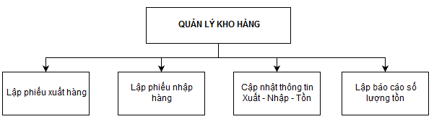

* Mô tả chức năng:
  + Lập phiếu xuất hàng: Sau khi bộ phận bán hàng đã thương lượng và thống nhất với khách hàng. Bộ phận bán hàng sẽ lập phiếu xuất hàng gửi tới kho hàng, yêu cầu xuất hàng.
  + Lập phiếu nhập hàng: Khi có hàng mới về, bộ phận nhập hàng sẽ chuyển hàng đến kho hàng của công ty. Sau khi tiếp nhận đủ về số lượng hàng, chủng loại hàng, bộ phận kho hàng sẽ lập phiếu nhập kho để chứng nhận rằng đã nhận đủ lượng hàng vào kho của công ty.
  + Cập nhật thông tin nhập – xuất – số lượng tồn: Đây là khâu quan trọng, quyết định trực tiếp đến hoạt động của công ty. Từ lượng hàng bán ra, lượng hàng nhập vào, những sản phẩn nào bán ít, bán chạy, còn lại trong kho…Việc thống kê đó sẽ giúp ban giám độc vạch định kế hoạch rõ ràng cho những tháng tiếp theo. Nhằm mục đích cuối cùng đem lại doanh thu cao nhất cho công ty.
  + Báo cáo số lượng tồn: Là việc không thể thiếu, để báo cáo tình hình hàng trong kho đến ban giám đốc. Qua đó thông tin cho bộ phận bán hàng về lượng hàng có trong kho để trao đổi buôn bán với khách hàng. Thông tin đến bộ phận nhập hàng để báo hàng nào còn, hàng nào hết.

### Mô hình phân rã chức năng (FDD)

Dựa vào các chức năng chi tiết của hệ thống đã phân tích ở trên, ta xây dựng mô hình phân cấp chức năng của hệ thống quản lý mua bán hàng hóa như sau:

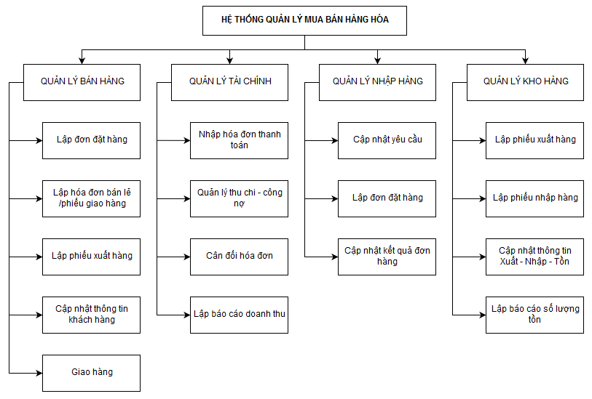

1. Mô hình hóa dữ liệu (ERD)
2. Mô tả các thực thể kết hợp - ERD

|  |  |  |  |
| --- | --- | --- | --- |
| STT | Tên | Loại | Mô tả |
| 1 | NHACUNGCAP | Thực thể | Lưu danh sách các nhà cung cấp hàng hóa cho công ty. |
| 2 | GỬI | Mối kết hợp | Giữa NHACUNGCAP và DONDATHANGNCC, lưu thông tin người gửi đơn đặt hàng. |
| 3 | CHITIETDONDATHANGNCC | Mối kết hợp | Giữa HANGHOA và DONDATHANGNCC, lưu thông tin mã hàng hóa, số lượng đặt và số lượng sẽ cung ứng. |
| 4 | DONDATHANGNCC | Thực thể | Lưu danh sách đơn đặt hàng từ cửa hàng đến nhà cung cấp. |
| 5 | KHACHHANG | Thực thể | Lưu danh sách thông tin khách hàng của công ty. |
| 6 | LẬP | Mối kết hợp | Giữa KHACHHANG và DONDATHANGKH, lưu thông tin ngày lập và ngày giao dự kiến. |
| 7 | CHITIETDONDATHANGKH | Mối kết hợp | Giữa DONDATHANGKH và HANGHOA, lưu sô lượng đặt và số lượng đã giao hàng. |
| 8 | DONDATHANGKH | Thực thể | Lưu danh sách đơn đặt hàng từ khách hàng. |
| 9 | HANGHOA | Thực thể | Lưu danh sách các mặt hàng của cửa hàng. |
| 10 | CHITIETPHIEUGIAOHANG | Mối kết hợp | Giữa PHIEUGIAOHANG và HANGHOA, lưu số lượng mặt hàng đa giao cùng đơn giá và thành tiền. |
| 11 | PHIEUGIAOHANG | Thực thể | Lưu danh sách các phiếu giao hàng cho khách hàng mua sỉ. |
| 12 | CHITIETPHIEUNHAP | Mối kết hợp | Giữa PHIEUNHAP và HANGHOA, lưu số lượng đã nhập cùng đơn giá và thành tiền. |
| 13 | PHIEUNHAP | Thực thể | Lưu danh sách các phiếu nhập hàng vào kho công ty. |
| 14 | CHITIETBAOCAOTON | Mối kết hợp | Giữa BAOCAOTON và HANGHOA, chứa số liệu tồn đầu kỳ và tồn cuối kỳ. |
| 15 | BAOCAOTON | Thực thể | Thông tin báo cáo tồn hàng trong công ty. |
| 16 | CHITIETBAOCAOCONGNO | Mối kết hợp | Giữa BAOCAOCONGNO và HANGHOA, chứa thông tin nợ đầu kỳ, nợ phát sinh và nợ cuối kỳ của đồi tác. |
| 17 | BAOCAOCONGNO | Thực thể | Thông tin báo cáo công nợ. |
| 18 | CHITIETBAOCAOLOINHUAN | Mối kết hợp | Giữa BAOCAOLOINHUAN và HANGHOA, chứa thông tin về đơn giá của các mặt hàng, số lượng bán lẻ, số lượng bán sĩ và tỉ lệ. |
| 19 | BAOCAOLOINHUAN | Thực thể | Thông tin báo cáo lợi nhuận của công ty. |
| 20 | CÓ | Mối kết hợp | Giữa HANGHOA và DONVI, lưu giá trị thích ứng của mỗi hàng hóa ứng với mỗi loại đơn vị. |
| 21 | DONVI | Thực thể | Lưu trữ danh sách đơn vị hàng hóa |
| 22 | PHIEUTHUCHI | Thực thể | Lưu trữ danh sách phiếu thu chi của cửa hàng. |
| 23 | CHITIETHOADONBANLE | Mối kết hợp | Giữa HOADONBANLE và HANGHOA, lưu thông tin về đơn giá ứng với mã hàng, số lượng hàng và thành tiền. |
| 24 | HOADONBANLE | Thực thể | Lưu trữ hóa đơn bán lẻ của khách hàng |
| 25 | NHANVIEN | Thực thể | Lưu trữ danh sách nhân viên trong công ty. |

1. Mô hình ERD

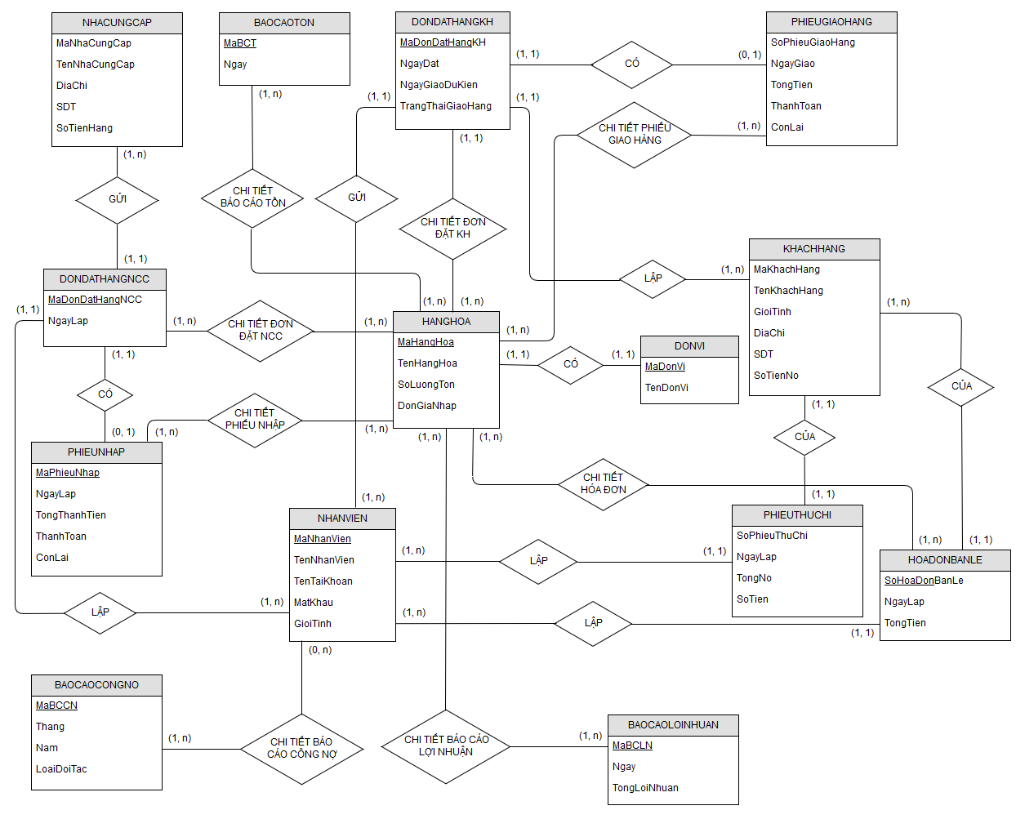

1. Mô hình hóa xử lý (DFD, mô tả đến cấp 3)
2. Mô hình hóa xử lý mức khung cảnh (mức 0)

Mô hình mức khung cảnh cho ta cái nhìn khái quát về hệ thống. Trong đó chỉ có một chức năng duy nhất đó là hệ thống quản lý mua bán hàng hóa. Xác nhận các tác nhân đối với hệ thống.

Tác nhân ngoài của hệ thống là Khách hàng, Nhà cung cấp. Với các luồng dữ liệu trao đổi giữa các hệ thống và các tác nhân ngoài.

Sau đây là mô hình hóa xử lý mức khung cảnh hay còn gọi là mức 0:

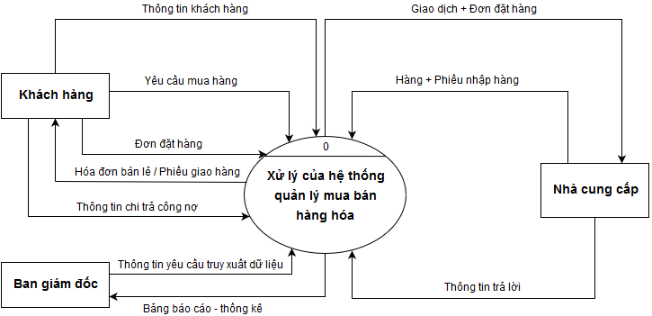

1. Mô hình hóa xử lý mức đỉnh (mức 1)

Mô hình mức đỉnh miêu tả các chức năng chính của hệ thống, xác định rõ hơn mối quan hệ giữa các tác nhân trong của hệ thống. Chức năng chính của hệ thống có 4 chức năng cơ bản đó là:

* Quản lý bán hàng
* Quản lý tài chính
* Quản lý nhập hàng
* Quản lý kho hàng

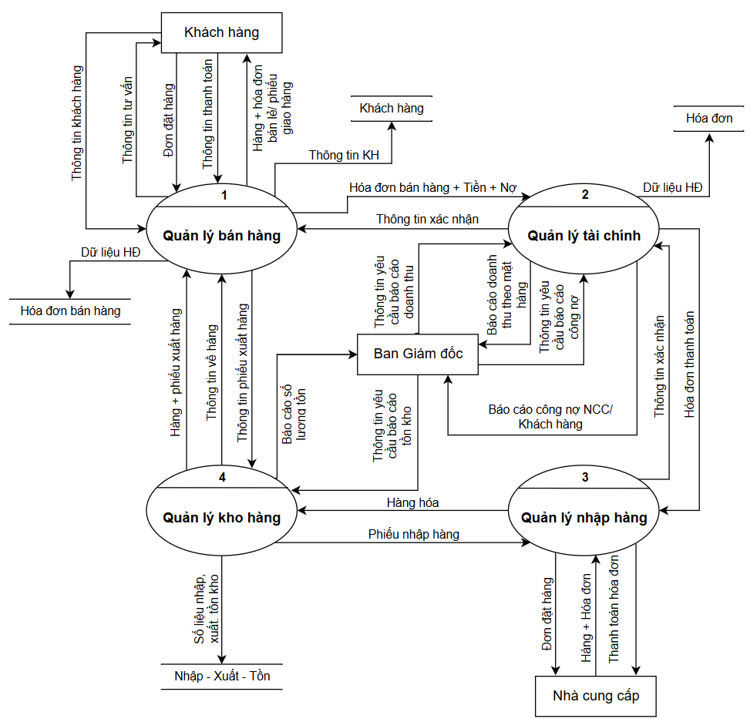

1. Biểu đồ luồng dữ liệu mức dưới đỉnh (mức 2)

Đối với mỗi chức năng trên ta thành lập biểu đồ luồng dữ liệu dưới đỉnh định nghĩa và diễn tả các chức năng đó theo cách sau:

* Phân rã chức năng đó thành nhiều chức năng con.
* Thay các chức năng trên bằng các chức năng con thích hợp.
* Nghiên cứu các quan hệ của chức năng con từ đó bổ sung các luồng dữ liệu nội bộ và các kho dữ liệu nội bộ.

1. Chức năng Quản lý bán hàng

Các chức năng chính trong quản lý bán hàng đó là:

* Lập đơn đặt hàng
* Lập hóa đơn bán lẻ/ phiếu giao hàng
* Lập phiếu xuất hàng
* Cập nhật thông tin khách hàng
* Giao hàng

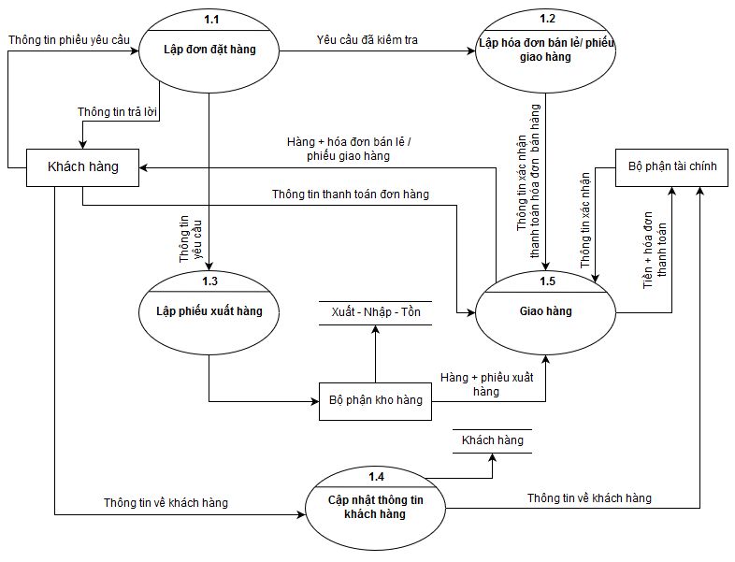

1. Chức năng Quản lý tài chính

Các chức năng chính trong quản lý tài chính đó là:

* Nhận hóa đơn thanh toán
* Quản lý thu chi – công nợ
* Cân đối hóa đơn
* Lập báo cáo doanh thu

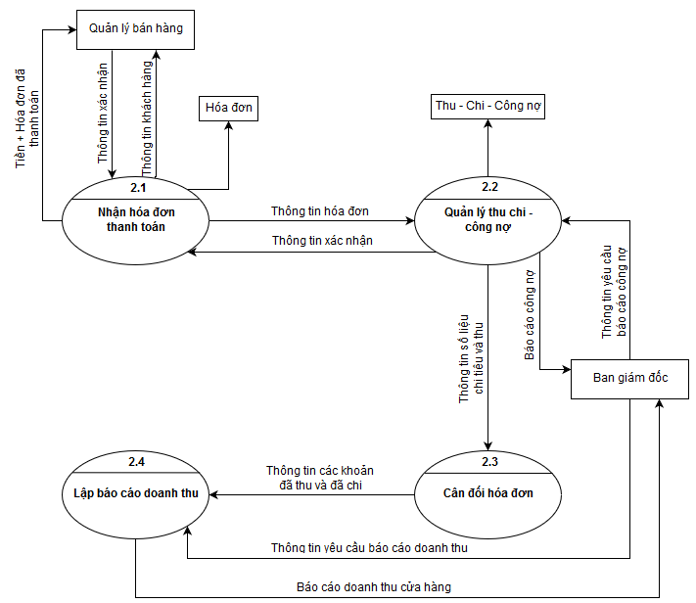

1. Chức năng Quản lý nhập hàng

Các chức năng chính trong quản lý nhập hàng đó là:

* Cập nhật yêu cầu
* Lập đơn đặt hàng
* Cập nhật kết quả đơn hàng

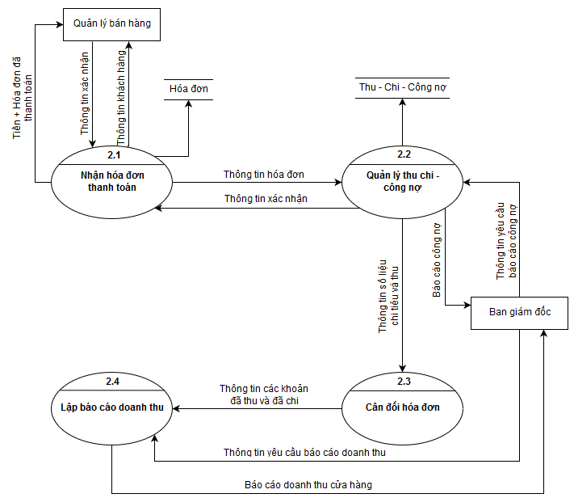

1. Chức năng Quản lý kho hàng

Các chức năng chính trong quản lý kho hàng đó là:

* Lập phiếu xuất hàng
* Lập phiếu nhập hàng
* Cập nhật thông tin Xuât – Nhập – Tồn
* Lập báo cáo số lượng tồn

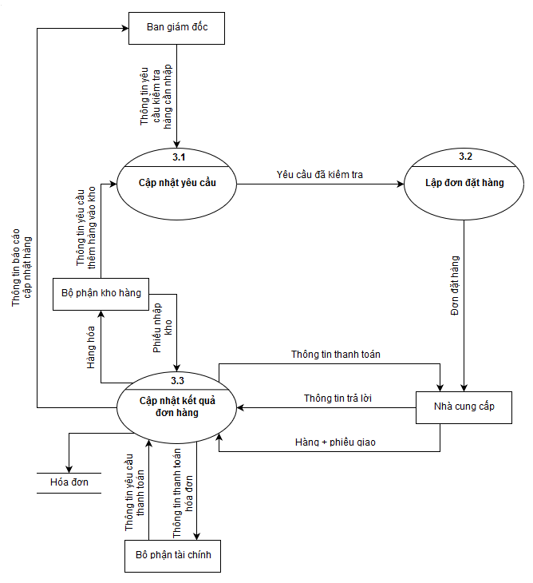

# THIẾT KẾ

1. Thiết kế dữ liệu
2. Mô hình quan hệ và mô hình mạng

* Mô hình quan hệ

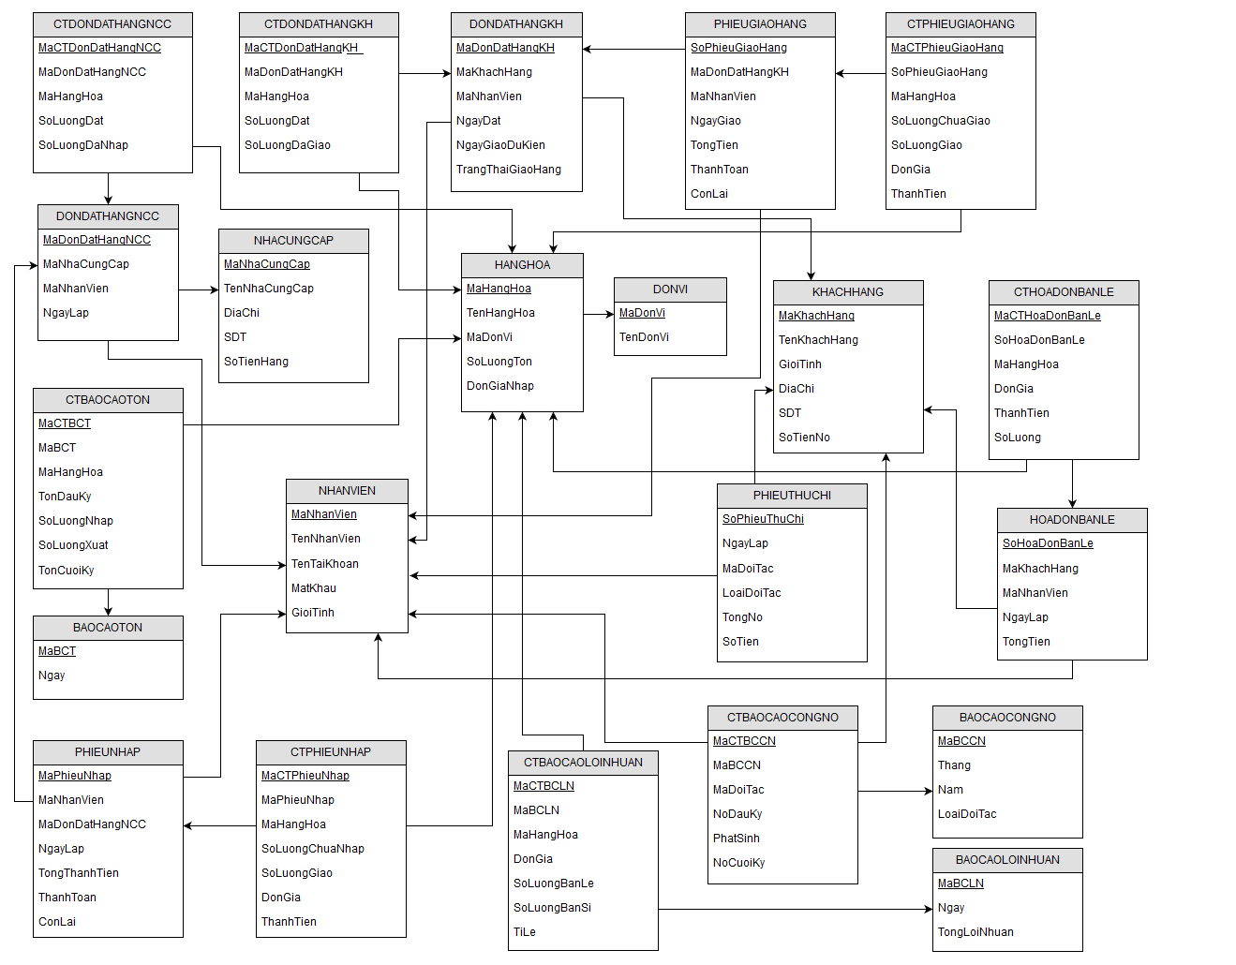

* Mô hình mạng



1. Mô tả các bảng dữ liệu
2. Danh sách các bảng dữ liệu trong sơ đồ

|  |  |  |
| --- | --- | --- |
| STT | Tên bảng | Mô tả |
| 1 | HANGHOA | Thông tin về hàng hóa của công ty. |
| 2 | KHACHHANG | Thông tin về khách hàng của công ty. |
| 3 | NHANVIEN | Nhân viên bao gồm quyền truy cập. |
| 4 | HOADONBANLE | Hóa đơn bán lẻ khi thanh toán. |
| 5 | CTHOADONBANLE | Chi tiết hóa đơn bán lẻ. |
| 6 | NHACUNGCAP | Thông tin về nhà cung cấp hàng hóa. |
| 7 | PHIEUGIAOHANG | Phiếu giao hàng xác nhận. |
| 8 | CTPHIEUGIAOHANG | Chi tiết phiếu giao hàng. |
| 9 | PHIEUNHAP | Phiếu nhập hàng xác nhận. |
| 10 | CTPHIEUNHAP | Chi tiết phiếu nhập hàng. |
| 11 | PHIEUTHUCHI | Phiếu thu chi, nợ của khách hàng. |
| 12 | DONVI | Đơn vị hàng hóa của từng mặt hàng. |
| 13 | DONDATHANGKH | Đơn đặt hàng của khách hàng. |
| 14 | CTDONDATHANGKH | Chi tiết đơn đặt hàng. |
| 15 | DONDATHANGNCC | Đơn đặt hàng gửi đến nhà cung cấp. |
| 16 | CTDONDATHANGNCC | Chi tiết đơn đặt hàng. |
| 17 | BAOCAOCONGNO | Báo cáo công nợ của khách hàng. |
| 18 | CTBAOCAOCONGNO | Chi tiết báo cáo công nợ. |
| 19 | BAOCAOLOINHUAN | Báo cáo lợi nhuận của công ty. |
| 20 | CTBAOCAOLOINHUAN | Chi tiết báo cáo lợi nhuận. |
| 21 | BAOCAOTON | Báo cáo tồn, hàng hóa còn trong kho. |
| 22 | CTBAOCAOTON | Chi tiết báo cáo tồn. |

1. Mô tả từng bảng dữ liệu

* Bảng HANGHOA:

|  |  |  |  |  |
| --- | --- | --- | --- | --- |
| STT | Tên thuộc tính | Kiểu | Ràng buộc | Ý nghĩa/ Ghi chú |
| 1 | MaHangHoa | int | Khóa chính | Mã hàng hóa |
| 2 | TenHangHoa | nvarchar(50) |  | Tên hàng hóa |
| 3 | MaDonVi | int | Khóa ngoại | Mã đơn vị |
| 4 | SoLuongTon | int |  | Số lượng tồn / Null |
| 5 | DonGiaNhap | float |  | Đơn giá nhập |

* Bảng KHACHHANG:

|  |  |  |  |  |
| --- | --- | --- | --- | --- |
| STT | Tên thuộc tính | Kiểu | Ràng buộc | Ý nghĩa/ Ghi chú |
| 1 | MaKhachHang | int | Khóa chính | Mã khách hàng |
| 2 | TenKhachHang | nvarchar(50) |  | Tên khách hàng |
| 3 | GioiTinh | nvarchar(50) |  | Giới tính |
| 4 | DiaChi | nvarchar(50) |  | Địa chỉ |
| 5 | SDT | varchar(50) |  | Số điện thoại |
| 6 | SoTienNo | float |  | Số tiền nợ / Null |

* Bảng NHANVIEN:

|  |  |  |  |  |
| --- | --- | --- | --- | --- |
| STT | Tên thuộc tính | Kiểu | Ràng buộc | Ý nghĩa/ Ghi chú |
| 1 | MaNhanVien | int | Khóa chính | Mã nhân viên |
| 2 | TenNhanVien | nvarchar(50) |  | Tên nhân viên |
| 3 | TenTaiKhoan | nvarchar(50) |  | Tên tài khoản |
| 4 | MatKhau | nvarchar(50) |  | Mật khẩu |
| 5 | QuanTriHeThong | bit |  | Quản trị hệ thống |

* Bảng HOADONBANLE:

|  |  |  |  |  |
| --- | --- | --- | --- | --- |
| STT | Tên thuộc tính | Kiểu | Ràng buộc | Ý nghĩa/ Ghi chú |
| 1 | SoHoaDon | nchar(10) | Khóa chính | Số hóa đơn |
| 2 | NgayLap | date |  | Ngày lập |
| 3 | MaKhachHang | int | Khóa ngoại | Mã khách hàng |
| 4 | MaNhanVien | int | Khóa ngoại | Mã nhân viên |
| 5 | TongTien | float |  | Tổng tiền |

* Bảng CTHOADONBANLE:

|  |  |  |  |  |
| --- | --- | --- | --- | --- |
| STT | Tên thuộc tính | Kiểu | Ràng buộc | Ý nghĩa/ Ghi chú |
| 1 | MaCTHoaDonBanLe | int | Khóa chính | Mã chi tiết hóa đơn bán lẻ |
| 2 | SoHoaDon | nchar(10) | Khóa ngoại | Số hóa đơn |
| 3 | DonGia | float |  | Đơn giá |
| 4 | MaHangHoa | int | Khóa ngoại | Mã hàng hóa |
| 5 | ThanhTien | float |  | Thành tiền |
| 6 | SoLuong | int |  | Số lượng |

* Bảng NHACUNGCAP:

|  |  |  |  |  |
| --- | --- | --- | --- | --- |
| STT | Tên thuộc tính | Kiểu | Ràng buộc | Ý nghĩa/ Ghi chú |
| 1 | MaNhaCungCap | int | Khóa chính | Mã nhà cung cấp |
| 2 | TenNhaCungCap | nvarchar(50) |  | Tên nhà cung cấp |
| 3 | DiaChi | nvarchar(50) |  | Địa chỉ |
| 4 | SDT | varchar(50) |  | Số điện thoại |
| 5 | SoTienNoLai | float |  | Số tiền nợ lại / Null |

* Bảng PHIEUGIAOHANG:

|  |  |  |  |  |
| --- | --- | --- | --- | --- |
| STT | Tên thuộc tính | Kiểu | Ràng buộc | Ý nghĩa/ Ghi chú |
| 1 | SoPhieuGiaoHang | nchar(10) | Khóa chính | Số phiếu giao hàng |
| 2 | SoDonDatHangKH | nchar(10) | Khóa ngoại | Số đơn đặt hàng khách hàng |
| 3 | NgayGiao | date |  | Ngày giao |
| 4 | TongTien | float |  | Tổng tiền |
| 5 | ThanhToan | float |  | Thanh toán |
| 6 | MaNguoiDung | int | Khóa ngoại | Mã người dùng |
| 7 | ConLai | float |  | Còn lại / Null |

* Bảng CTPHIEUGIAOHANG:

|  |  |  |  |  |
| --- | --- | --- | --- | --- |
| STT | Tên thuộc tính | Kiểu | Ràng buộc | Ý nghĩa/ Ghi chú |
| 1 | MaCTPhieuGiaoHang | nchar(10) | Khóa chính | Mã chi tiết phiếu giao hàng |
| 2 | SoPhieuGiaoHang | nchar(10) | Khóa ngoại | Số phiếu giao hàng |
| 3 | MaHangHoa | int | Khóa ngoại | Mã hàng hóa |
| 4 | SoLuongChuaGiao | int |  | Số lượng chưa giao |
| 5 | SoLuongGiao | int |  | Số lượng giao |
| 6 | DonGia | float |  | Đơn giá |
| 7 | ThanhTien | float |  | Thành tiền |

* Bảng PHIEUNHAP:

|  |  |  |  |  |
| --- | --- | --- | --- | --- |
| STT | Tên thuộc tính | Kiểu | Ràng buộc | Ý nghĩa/ Ghi chú |
| 1 | MaPhieuNhap | nchar(10) | Khóa chính | Mã phiếu nhập |
| 2 | MaDonDatHangNCC | int | Khóa ngoại | Mã đơn đặt hàng nhà cung cấp |
| 3 | MaNguoiDung | int | Khóa ngoại | Mã người dùng |
| 4 | NgayLap | date |  | Ngày lập |
| 5 | TongThanhTien | float |  | Tổng thành tiền |
| 6 | ThanhToan | float |  | Thanh toán |
| 7 | ConLai | float |  | Còn lại |

* Bảng CTPHIEUNHAP:

|  |  |  |  |  |
| --- | --- | --- | --- | --- |
| STT | Tên thuộc tính | Kiểu | Ràng buộc | Ý nghĩa/ Ghi chú |
| 1 | MaCTPhieuNhap | int | Khóa chính | Mã chi tiết phiếu nhập |
| 2 | MaPhieuNhap | nchar(10) | Khóa ngoại | Mã phiếu nhập |
| 3 | MaHangHoa | int | Khóa ngoại | Mã hàng hóa |
| 4 | SoLuongChuaNhap | int |  | Số lượng chưa nhập |
| 5 | SoLuongNhap | int |  | Số lượng nhập |
| 6 | DonGiaNhap | float |  | Đơn giá nhập |
| 7 | ThanhTien | float |  | Thành tiền |

* Bảng PHIEUTHUCHI:

|  |  |  |  |  |
| --- | --- | --- | --- | --- |
| STT | Tên thuộc tính | Kiểu | Ràng buộc | Ý nghĩa/ Ghi chú |
| 1 | SoPhieuThuChi | int | Khóa chính | Số phiếu thu chi |
| 2 | NgayLap | date |  | Ngày lập |
| 3 | MaDoiTac | int | Khóa ngoại | Mã đối tác |
| 4 | LoaiDoiTac | bit |  | Loại đối tác |
| 5 | TongNo | float |  | Tổng nợ |
| 6 | SoTien | float |  | Số tiềnd |

* Bảng DONVI:

|  |  |  |  |  |
| --- | --- | --- | --- | --- |
| STT | Tên thuộc tính | Kiểu | Ràng buộc | Ý nghĩa/ Ghi chú |
| 1 | MaDonVi | int | Khóa chính | Mã đơn vị |
| 2 | TenDonVi | nvarchar(50) |  | Tên đơn vị |

* Bảng DONDATHANGKH:

|  |  |  |  |  |
| --- | --- | --- | --- | --- |
| STT | Tên thuộc tính | Kiểu | Ràng buộc | Ý nghĩa/ Ghi chú |
| 1 | MaDonDatHangKH | nchar(10) | Khóa chính | Mã đơn đặt hàng khách hàng |
| 2 | MaKhachHang | int | Khóa ngoại | Mã khách hàng |
| 3 | NgayDat | date |  | Ngày đặt |
| 4 | NgayGiaoDuKien | date |  | Ngày giao dự kiến |
| 5 | MaNhanVien | int | Khóa ngoại | Mã nhân viên |
| 6 | TrangThaiGiaoHang | bit |  | Trạng thái giao hàng |

* Bảng CTDONDATHANGKH:

|  |  |  |  |  |
| --- | --- | --- | --- | --- |
| STT | Tên thuộc tính | Kiểu | Ràng buộc | Ý nghĩa/ Ghi chú |
| 1 | MaCTDonDatHangKH | int | Khóa chính | Mã chi tiết đơn đặt hàng khách hàng |
| 2 | MaDonDatHangKH | nchar(10) | Khóa ngoại | Mã đơn đặt hàng khách hàng |
| 3 | MaHangHoa | int | Khóa ngoại | Mã hàng hóa |
| 4 | SoLuongDat | int |  | Số lượng đặt |
| 5 | SoLuongDaGiao | int |  | Số lượng đã giao |

* Bảng DONDATHANGNCC:

|  |  |  |  |  |
| --- | --- | --- | --- | --- |
| STT | Tên thuộc tính | Kiểu | Ràng buộc | Ý nghĩa/ Ghi chú |
| 1 | MaDonDatHangNCC | nchar(10) | Khóa chính | Mã đơn đặt hàng nhà cung cấp |
| 2 | MaNCC | int | Khóa ngoại | Mã nhà cung cấp |
| 3 | MaNhanVien | date | Khóa ngoại | Mã nhân viên |
| 4 | NgayLap | int |  | Ngày lập |

* Bảng CTDONDATHANGNCC:

|  |  |  |  |  |
| --- | --- | --- | --- | --- |
| STT | Tên thuộc tính | Kiểu | Ràng buộc | Ý nghĩa/ Ghi chú |
| 1 | MaCTDonDatHangNCC | int | Khóa chính | Mã chi tiết đơn đặt hàng nhà cung cấp |
| 2 | MaDonDatHangNCC | nchar(10) | Khóa ngoại | Mã đơn đặt hàng nhà cung cấp |
| 3 | SoLuongDat | int |  | Số lượng đặt |
| 4 | MaHangHoa | int | Khóa ngoại | Mã hàng hóa |
| 5 | SoLuongDaNhap | int |  | Số lượng đã nhập |

* Bảng BAOCAOCONGNO:

|  |  |  |  |  |
| --- | --- | --- | --- | --- |
| STT | Tên thuộc tính | Kiểu | Ràng buộc | Ý nghĩa/ Ghi chú |
| 1 | MaBCCN | int | Khóa chính | Mã báo cáo công nợ |
| 2 | Thang | int |  | Tháng |
| 3 | Nam | int |  | Năm |
| 4 | LoaiDoiTac | bit |  | Loại đối tác |

* Bảng CTBAOCAOCONGNO:

|  |  |  |  |  |
| --- | --- | --- | --- | --- |
| STT | Tên thuộc tính | Kiểu | Ràng buộc | Ý nghĩa/ Ghi chú |
| 1 | MaCTBCCN | int | Khóa chính | Mã chi tiết báo cáo công nợ |
| 2 | MaBCCN | int | Khóa ngoại | Mã báo cáo công nợ |
| 3 | MaDoiTac | int | Khóa ngoại | Mã đối tác |
| 4 | NoDauKy | float |  | Nợ đầu kỳ |
| 5 | PhatSinh | float |  | Phát sinh / Null |
| 6 | NoCuoiKy | float |  | Nợ cuối kỳ |

* Bảng BAOCAOLOINHUAN:

|  |  |  |  |  |
| --- | --- | --- | --- | --- |
| STT | Tên thuộc tính | Kiểu | Ràng buộc | Ý nghĩa/ Ghi chú |
| 1 | MaBCLN | int | Khóa chính | Mã báo cáo lợi nhuận |
| 2 | Ngay | date |  | Ngày |
| 3 | TongLoiNhuan | float |  | Tổng lợi nhuận |

* Bảng CTBAOCAOLOINHUAN:

|  |  |  |  |  |
| --- | --- | --- | --- | --- |
| STT | Tên thuộc tính | Kiểu | Ràng buộc | Ý nghĩa/ Ghi chú |
| 1 | MaCTBCLN | int | Khóa chính | Mã chi tiết báo cáo lợi nhuận |
| 2 | MaBCLN | int | Khóa ngoại | Mã báo cáo lợi nhuận |
| 3 | MaHangHoa | int | Khóa ngoại | Mã hàng hóa |
| 4 | DonGia | float |  | Đơn giá |
| 5 | SoLuongBanLe | int |  | Số lượng bán lẻ |
| 6 | SoLuongBanSi | int |  | Số lượng bán sĩ |
| 7 | TiLe | float |  | Tỉ lệ |

* Bảng BAOCAOTON:

|  |  |  |  |  |
| --- | --- | --- | --- | --- |
| STT | Tên thuộc tính | Kiểu | Ràng buộc | Ý nghĩa/ Ghi chú |
| 1 | MaBCT | int | Khóa chính | Mã báo cáo tồn |
| 2 | Ngay | date |  | Ngày |

* Bảng CTBAOCAOTON:

|  |  |  |  |  |
| --- | --- | --- | --- | --- |
| STT | Tên thuộc tính | Kiểu | Ràng buộc | Ý nghĩa/ Ghi chú |
| 1 | MaCTBCT | int | Khóa chính | Mã chi tiết báo cáo tồn |
| 2 | MaBCT | int | Khóa ngoại | Mã báo cáo tồn |
| 3 | MaHangHoa | int | Khóa ngoại | Mã hàng hóa |
| 4 | TonDauKy | int |  | Tồn đầu kỳ |
| 5 | SoLuongNhap | int |  | Số lượng nhập |
| 6 | SoLuongXuat | int |  | Số lượng xuất |
| 7 | TonCuoiKy | int |  | Tồn cuối kỳ |

1. Mô tả các ràng buộc toàn vẹn

* Lợi nhuận = (SL bán lẻ * 0.05 + SL bán sỉ * 0.1) * Đơn giá nhập
* Nội dung: ln BAOCAOLOINHUAN: ln.TongLoiNhuan = (CTBAOCAOLOINHUAN.SoLuongBanLe * 0.05 + CTBAOCAOLOINHUAN.SoLuongBanSi * 0.1) * CTBAOCAOLOINHUAN.DonGia
* Bối cảnh: BAOCAOLOINHUAN, CTBAOCAOLOINHUAN
* Bảng tầm ảnh hưởng:

|  |  |  |  |
| --- | --- | --- | --- |
|  | Thêm | Xóa | Sửa |
| BAOCAOLOINHUAN | + | - | + |
| CTBAOCAOLOINHUAN | - | - | + |

* Phát sinh bằng Tổng giá trị mua hàng trong tháng hoặc Tổng nợ phát sinh thêm trong tháng
* Nội dung: ps CTBAOCAOCONGNO:

(ps.PhatSinh = ) v

(ps.PhatSinh) = )

* Bối cảnh:CTBAOCAOCONGNO
* Bảng tầm ảnh hưởng:

|  |  |  |  |
| --- | --- | --- | --- |
|  | Thêm | Xóa | Sửa |
| CTBAOCAOCONGNO | + | - | + |

1. Thiết kế hệ thống
2. Cấu trúc chức năng phần mềm
3. Phân chia hệ thống con

* Sơ đồ phân chia hệ thống con



* Mô tả hệ thống con

Hệ thống: Quản lý mua bán hàng hóa

Dòng dữ liệu vào:

Dòng dữ liệu ra:

|  |  |  |  |
| --- | --- | --- | --- |
| *STT* | *Hệ thống con* | *Xử lý* | *Kho dữ liệu* |
| 1 | Quản lý danh mục | Thêm, xóa, sửa đơn vị  Thêm, xóa, sửa hàng hóa  Tìm kiếm hàng hóa  Thêm, xóa, sửa nhà cung cấp  Tìm kiếm nhà cung cấp  Thêm, xóa, sửa khách hàng  Tìm kiếm khách hàng  Thêm, xóa, sửa thông tin người dùng  Tìm kiếm thông tin người dùng  Cập nhật tham số hệ thống | Đơn Vị  Hàng Hóa  Nhà Cung Cấp  Khách Hàng  Tham Số |
| 2 | Quản lý nhập hàng | Xác định nguồn hàng tồn dưới mức tối thiểu  Lập đơn nhập hàng cho nhà cung cấp  Cập nhật số lượng hàng trong kho  Lưu hóa đơn nhập hàng | Hóa đơn  Phiếu nhập  Nhật ký tồn kho |
| 3 | Quản lý giao hàng | Lập đơn đặt hàng của khách hàng  Xác định số lượng hàng trong kho đủ cung cấp cho số lượng hàng khách đặt  Lập phiếu xuất hàng  Lưu hóa đơn bán sĩ  Lập hóa đơn bán lẻ | Hóa đơn  Hàng hóa  Phiếu xuất  Nhật ký bán hàng |
| 4 | Quản lý công nợ | Lưu công nợ đối tác (Khách hàng, Nhà cung cấp)  Lập hóa đơn thanh toán công nợ của đối tác. | Công nợ  Hóa đơn |
| 5 | Báo cáo thống kê | Tính toán doanh thu lợi nhuận theo tháng, theo năm  Thống kê hàng hóa tồn kho theo ngày, theo tháng theo năm  Thống kê công nợ của đối tác | Báo cáo doanh thu  Báo cáo tồn kho  Báo cáo công nợ |

1. Mô hình hóa xử lý mức thiết kế

* Quản lý danh mục

|  |  |  |  |  |  |
| --- | --- | --- | --- | --- | --- |
| STT | Nguồn gốc NTQL | Thủ tục chức năng | Bản chất | Vị trí | Thời gian thực hiện |
| 1 | Quản lý hàng hóa | Nhập thông tin hàng hóa | Tự động | Nhân viên nhập | Thực hiện ngay |
| Kiểm tra thông tin hợp lệ của hàng hóa | Tự động | Hệ thống | Thực hiện ngay |
| Xác nhận thêm hàng hóa | Tự động | Nhân viên nhập | Thực hiện ngay |
| Tìm kiếm hàng hóa | Tự động | Nhân viên nhập | Thực hiện ngay |
| Xóa thông tin hàng hóa | Tự động | Nhân viên nhập | Thực hiện ngay |
| Cập nhật thông tin hàng hóa | Tự động | Nhân viên nhập | Thực hiện ngay |
| In danh sách hàng hóa | Tự động | Nhân viên nhập | Thực hiện ngay |
| 2 | Quản lý đơn vị | Nhập thông tin đơn vị | Tự động | Nhân viên nhập | Thực hiện ngay |
| Kiểm tra hợp lệ thông tin đơn vị | Tự động | Hệ thống | Thực hiện ngay |
| Xác nhận thêm đơn vị | Tự động | Nhân viên nhập | Thực hiện ngay |
| Tìm kiếm đơn vị | Tự động | Nhân viên nhập | Thực hiện ngay |
| Xóa đơn vị | Tự động | Nhân viên nhập | Thực hiện ngay |
| Cập nhật thông tin đơn vị | Tự động | Nhân viên nhập | Thực hiện ngay |
| In danh sách đơn vị | Tự động | Nhân viên nhập | Thực hiện ngay |
| 3 | Quản lý nhà cung cấp | Nhập thông tin nhà cung cấp | Tự động | Nhân viên nhập | Thực hiện ngay |
| Kiểm tra thông tin hợp lệ | Tự động | Hệ thống | Thực hiện ngay |
| Xác nhận thêm mới nhà cung cấp | Tự động | Nhân viên nhập | Thực hiện ngay |
| Cập nhật nhà cung cấp | Tự động | Nhân viên nhập | Thực hiện ngay |
| Xóa nhà cung cấp | Tự động | Nhân viên nhập | Thực hiện ngay |
| In danh sách nhà cung cấp | Tự động | Nhân viên nhập | Thực hiện ngay |
| 4 | Quản lý khách hàng | Nhập thông tin khách hàng | Tự động | Nhân viên nhập | Thực hiện ngay |
| Kiểm tra thông tin hợp lệ | Tự động | Hệ thống | Thực hiện ngay |
| Xác nhận thêm mới khách hàng | Tự động | Nhân viên nhập | Thực hiện ngay |
| Cập nhật thông tin khách hàng | Tự động | Nhân viên nhập | Thực hiện ngay |
| Xóa thông tin khách hàng | Tự động | Nhân viên nhập | Thực hiện ngay |
| In danh sách khách hàng | Tự động | Nhân viên nhập | Thực hiện ngay |
| 5 | Quản lý người dùng | Nhập thông tin người dùng | Tự động | Nhân viên nhập | Thực hiện ngay |
| Kiểm tra thông tin người dùng | Tự động | Hệ thống | Thực hiện ngay |
| Xác nhận thêm người dùng mới | Tự động | Nhân viên nhập | Thực hiện ngay |
| Phân quyền người dùng | Tự động | Nhân viên nhập | Thực hiện ngay |
| Thay đổi mật khẩu người dùng | Tự động | Người dùng | Thực hiện ngay |
| Cập nhât thông tin người dùng | Tự động | Nhân viên nhập | Thực hiện ngay |
| Xóa thông tin người dùng | Tự động | Nhân viên nhập | Thực hiện ngay |
| 6 | Quản lý tham số | Nhập thông tin tham số | Tự động | Nhân viên nhập | Thực hiện ngay |
| Kiểm tra tính hợp lệ của tham số | Tự động | Hệ thống | Thực hiện ngay |
| Xác nhận cập nhật tham số | Tự động | Nhân viên nhập | Thực hiênh ngay |

* Quản lý nhập hàng

|  |  |  |  |  |  |
| --- | --- | --- | --- | --- | --- |
| STT | Nguồn gốc NTQL | Thủ tục chức năng | Bản chất | Vị trí | Thời gian thực hiện |
| 1 | Đơn nhập hàng | Xác định nguồn hàng tồn dưới mức tối thiểu | Tự động | Thủ kho | Thực hiện ngay |
| Lập danh sách nhập nhập hàng | Thủ công | Thủ kho | Thực hiện ngay |
| Nhập danh sách đơn nhập hàng | Tự động | Nhân viên nhập | Thực hiện ngay |
| Kiểm tra thông tin nhận hàng | Thủ công | Thủ kho | Thực hiện ngay |
| Lưu thông tin đơn nhập hàng vào máy tính | Tự động | Nhân viên nhập | Thực hiện ngay |
| Lưu đơn nhập hàng cho nhà cung cấp | Thủ công | Nhân viên nhập | Thực hiện ngay |
| 2 | Quản lý nhập hàng | Kiểm tra số lượng hàng nhập | Thủ công | Thủ kho | Thực hiện ngay |
| Cập nhật số lượng hàng trong kho | Tự động | Nhân viên nhập | Thực hiện ngay |
| Lập phiếu nhập hàng | Tự động | Nhân viên nhập | Thực hiện ngay |
| Lưu thông tin phiếu nhập hàng vào máy tính | Tự động | Nhân viên nhập | Thực hiện ngay |
| Lưu thông tin phiếu nhập hàng | Thủ công | Nhà cung cấp | Thực hiện ngay |
| In thông tin phiếu nhập hàng | Tự động | Nhân viên nhập | Thực hiện ngay |

* Quản lý xuất hàng

|  |  |  |  |  |  |
| --- | --- | --- | --- | --- | --- |
| STT | Nguồn gốc NTQL | Thủ tục chức năng | Bản chất | Vị trí | Thời gian thực hiện |
| 1 | Đơn đặt hàng | Lập đơn đặt hàng của khách hàng | Tự động | Nhân viên nhập | Thực hiện ngay |
| Kiểm tra số lượng tồn hàng khách đặt trong kho | Tự động | Thủ kho | Thực hiện ngay |
| Nhập danh sách đơn đặt hàng | Tự động | Nhân viên nhập | Thực hiện ngay |
| Kiểm tra thông tin đơn đặt hàng | Tự động | Hệ thống | Thực hiện ngay |
| Lưu thông tin đơn đặt hàng vào máy tính | Tự động | Nhân viên nhập | Thực hiện ngay |
| Lưu đơn đặt hàng cho nhà cung cấp | Thủ công | Nhân viên nhập | Thực hiện ngay |
| In thông tin đơn đặt hàng cho khách hàng | Tự động | Nhân viên nhập | Thực hiện ngay |
| 2 | Quản lý giao hàng | Kiểm tra số lượng hàng sẽ giao | Thủ công | Thủ kho | Thực hiện ngay |
| Cập nhật số lượng hàng trong kho | Tự động | Nhân viên nhập | Thực hiện ngay |
| Lập phiếu giao hàng | Tự động | Nhân viên nhập | Thực hiện ngay |
| Lưu thông tin phiếu giao hàng vào máy tính | Tự động | Nhân viên nhập | Thực hiện ngay |
| Lưu thông tin phiếu giao hàng | Thủ công | Nhà cung cấp | Thực hiện ngay |
| In thông tin phiếu giao hàng | Tự động | Nhân viên nhập | Thực hiện ngay |
| 3 | Quản lý bán lẻ | Nhập thông tin phiếu bán lẻ | Tự động | Nhân viên nhập | Thực hiện ngay |
| Kiểm tra số lượng hàng trong kho | Tự động | Hệ thống | Thực hiện ngay |
| Lập hóa đơn bán lẻ | Tự động | Nhân viên nhập | Thực hiện ngay |
| Cập nhật số lượng hàng hóa trong kho | Tự động | Nhân viên nhập | Thực hiện ngay |
| Lưu thông tin hóa đơn bán lẻ vào máy tính | Tự động | Nhân viên nhập | Thực hiện ngay |
| Lưu thông tin hóa đơn bán lẻ cho khách hàng | Thủ công | Khách hàng | Thực hiện ngay |
| In hóa đơn bán lẽ | Tự động | Nhân viên nhập | Thực hiện ngay |

* Quản lý công nợ

|  |  |  |  |  |  |
| --- | --- | --- | --- | --- | --- |
| STT | Nguồn gốc NTQL | Thủ tục chức năng | Bản chất | Vị trí | Thời gian thực hiện |
| 1 | Danh sách công nợ | Lấy danh sách công nợ của đối tác | Tự động | Nhân viên nhập | Thực hiện ngay |
| Tìm kiếm công nợ của đối tác | Tự động | Nhân viên nhập | Thực hiện ngay |
| Cảnh báo công nợ của đối tác | Tự động | Hệ thống | Thực hiện ngay |
| Tìm lịch sử thanh toán công nợ của đối tác | Tự động | Nhân viên nhập | Thực hiện ngay |
| 2 | Thanh toán công nợ | Nhập thông tin thanh toán | Tự động | Nhân viên nhập | Thực hiện ngay |
| Kiểm tra thông tin thanh toán | Tự động | Hệ thống | Thực hiện ngay |
| Xác nhận thanh toán công nợ | Tự động | Nhân viên nhập | Thực hiện ngay |
| Cập nhật thông tin công nợ của đối tác | Tự động | Hệ thống | Thực hiện ngay |
| Lưu lịch sử thanh toán công nợ | Tự động | Hệ thống | Thực hiện ngay |
| Lưu phiếu thanh toán công nợ | Thủ công | Đối tác | Thực hiện ngay |
| In phiếu thanh toán công nợ | Tự động | Nhân viên nhập | Thực hiện ngay |

* Báo cáo thống kê

|  |  |  |  |  |  |
| --- | --- | --- | --- | --- | --- |
| STT | Nguồn gốc NTQL | Thủ tục chức năng | Bản chất | Vị trí | Thời gian thực hiện |
| 1 | Báo cáo lợi nhuận | Lấy thông tin thanh toán của các hóa đơn | Tự động | Nhân viên nhập | Thực hiện ngay |
| Tổng hợp thông tin | Tự động | Hệ thống | Thực hiện ngay |
| Tính tổng thu, tổng chi | Tự động | Hệ thống | Thực hiện ngay |
| Lập báo cáo thống kê theo tháng | Tự động | Nhân viên nhập | Thực hiện ngay |
| Lập báo cáo thống kê theo quý/năm | Tự động | Nhân viên nhập | Thực hiện ngay |
| Lưu thông tin báo cáo lợi nhuận | Tự động | Nhân viên nhập | Thực hiện ngay |
| Chuyển báo cáo lợi nhuận cho BGĐ | Thủ công | Nhân viên nhập | Thực hiện ngay |
| In báo cáo lợi nhuận | Tự động | Nhân viên nhập | Thực hiện ngay |
| 2 | Báo cáo công nợ | Lấy dữ liệu công nợ của đối tác | Tự động | Nhân viên nhập | Thực hiện ngay |
| Kiểm tra thông tin công nợ | Thủ công | Nhân viên nhập | Thực hiện ngay |
| Tính toán tổng công nợ của đối tác | Tự động | Nhân viên nhập | Thực hiện ngay |
| Lập báo cáo thống kê công nợ của đối tác | Tự động | Nhân viên nhập | Thực hiện ngay |
| Lưu thông tin báo cáo công nợ của đối tác | Tự động | Nhân viên nhập | Thực hiện ngay |
| In thông tin phiếu giao hàng | Tự động | Nhân viên nhập | Thực hiện ngay |
| Chuyển báo cáo công nợ cho BGĐ | Thủ công | Nhân viên | Thực hiện ngay |
| 3 | Báo cáo tồn kho | Lấy thông tin số lượng hàng trong kho | Tự động | Nhân viên nhập | Thực hiện ngay |
| Lập báo cáo thông kế số lượng hàng tồn kho | Tự động | Nhân viên nhập | Thực hiện ngay |
| Cảnh báo số lượng hàng còn ở mức tối thiểu | Tự động | Hệ thống | Thực hiện ngay |
| Lưu thông tin báo cáo hàng tồn kho | Tự động | Nhân viên nhập | Thực hiện ngay |
| In thông tin báo cáo hàng tồn kho | Tự động | Nhân viên nhập | Thực hiện ngay |
| Chuyển thông tin báo cáo hàng tồn kho cho khách hàng | Thủ công | Nhân viên | Thực hiện ngay |

1. Sơ đồ cấu trúc chức năng phần mềm



1. Thiết kế chức năng phần mềm (theo mô hình 3 lớp)
2. Đăng nhập



1. Phân quyền người dùng



1. Danh mục hàng hóa

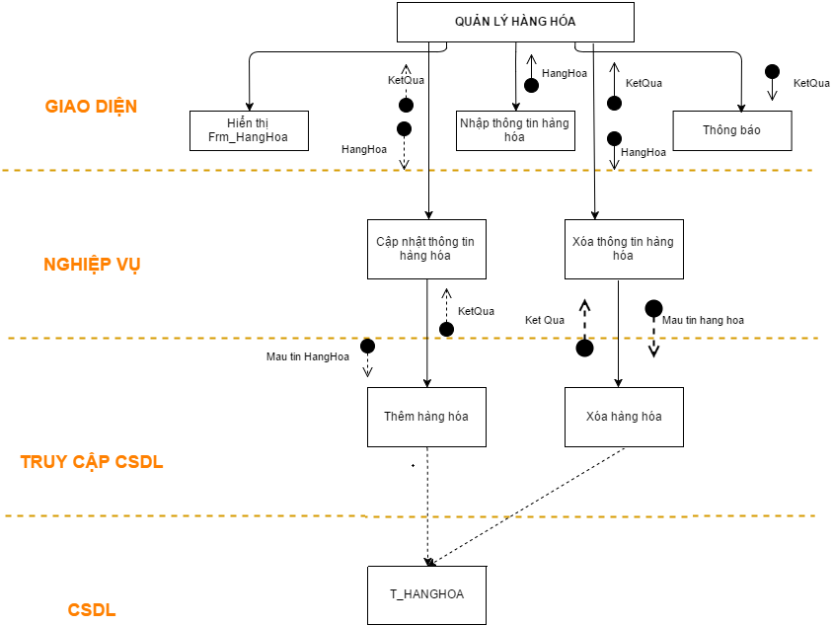

1. Danh mục đơn vị

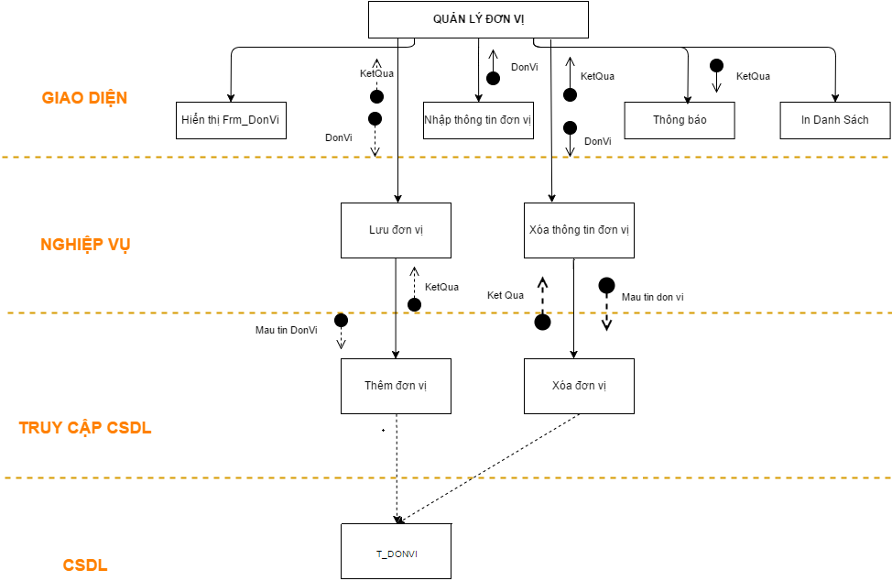

1. Danh mục nhà cung cấp

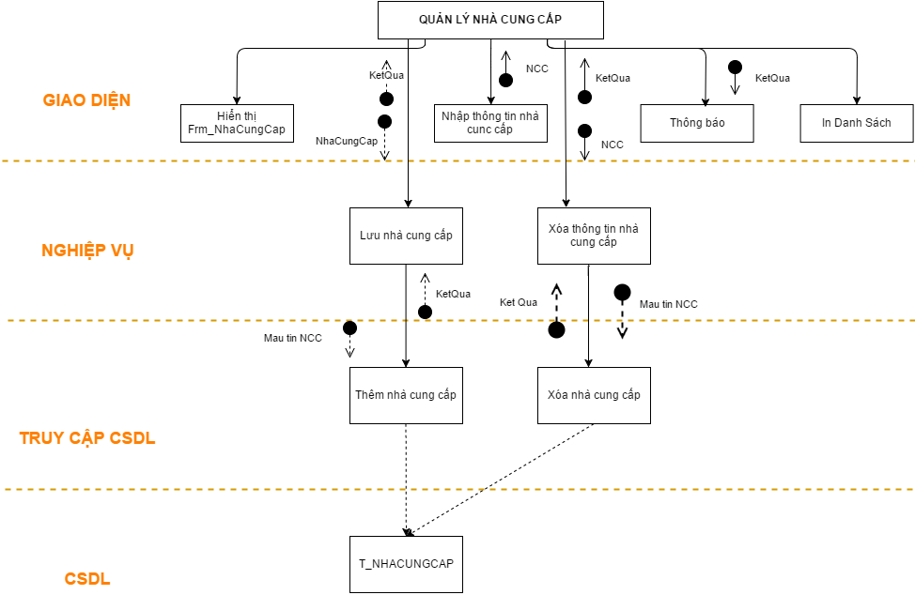

1. Danh mục khách hàng

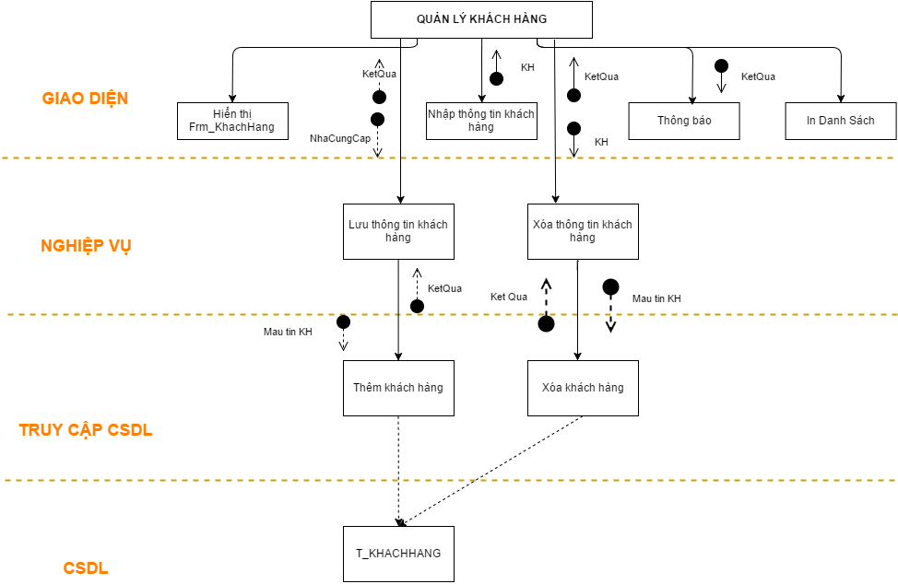

1. Danh mục người dùng

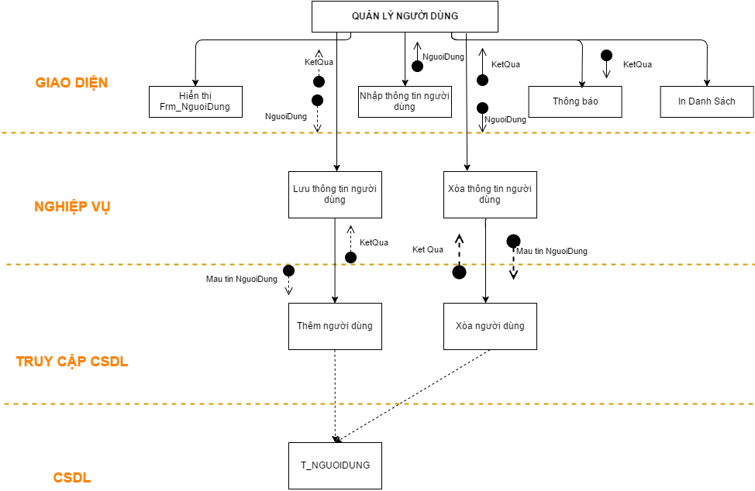

1. Danh mục tham số

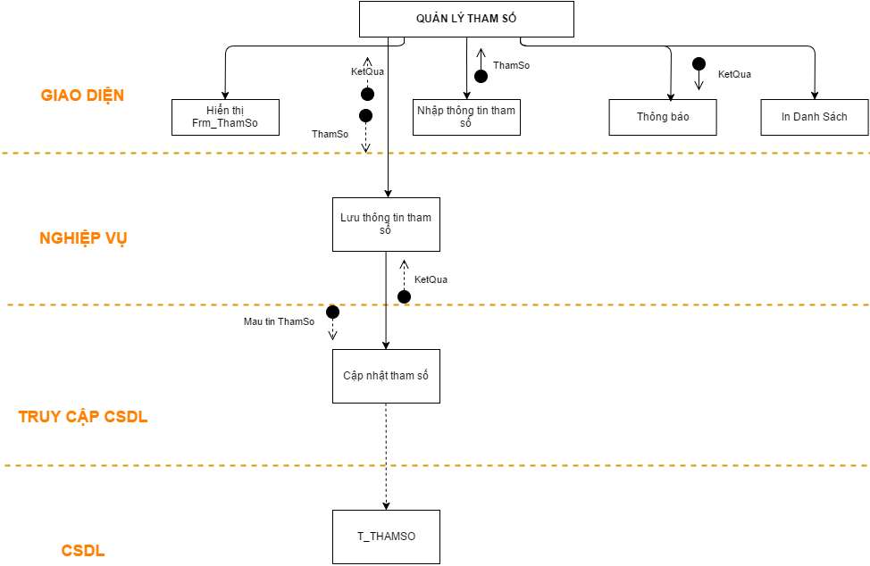

1. Đơn đặt hàng



1. Phiếu giao hàng



1. Quản lý bán lẻ



1. Đơn nhập hàng



1. Phiếu nhập hàng



1. Quản lý công nợ



1. Thanh toán công nợ



1. Báo cáo lợi nhuận



1. Báo cáo công nợ



1. Báo cáo tồn kho



1. Thiết kế giao diện
2. Sơ đồ liên kết các màn hình
3. Sơ đồ liên kết

C:\Users\SangPham\Desktop\download (1).png

1. Danh sách các màn hình

|  |  |  |  |
| --- | --- | --- | --- |
| STT | Tên màn hình | Loại màn hình | Chức năng |
| 1 | Frm_Main | Màn hình chính | Là giao diện chính của chương trình cho phép truy cập đến các form con |
| 2 | Frm_DangNhap | Màn hình nhập liệu | Giao diện màn hình đăng nhập vào hệ thống |
| 3 | Frm_HangHoa | Màn hình hiển thị thông tin và nhập liệu | Hiển thị thông tin hàng hóa và các thao tác thêm, xóa, sửa với mỗi hàng hóa |
| 4 | Frm_DonVi | Màn hình hiển thị thông tin và nhập liệu | Hiển thị thông tin đơn vị và các thao tác thêm, xóa, sửa với mỗi đơn vị |
| 5 | Frm_KhachHang | Màn hình hiển thị thông tin và nhập liệu | Hiển thị thông tin loại hàng hóa và các thao tác thêm, xóa, sửa với mỗi khách hàng |
| 6 | Frm_LoaiHangHoa | Màn hình hiển thị thông tin và nhập liệu | Hiển thị thông tin hàng hóa và các thao tác thêm, xóa, sửa với mỗi loại hàng hóa |
| 7 | Frm_NhaCungCap | Màn hình hiển thị thông tin và nhập liệu | Hiển thị thông tin nhà cung cấp và các thao tác thêm, xóa, sửa với mỗi nhà cung cấp |
| 8 | Frm_DonDatHang | Màn hình nhập liệu | Màn hình nhập liệu thông tin đơn đặt hàng |
| 9 | Frm_NhapHang | Màn hình hiển thị thông tin và nhập liệu | Hiển thị thông tin nhập hàng và các chức năng thêm, cập nhật, xóa phiếu nhập hàng |
| 10 | Frm_QuanLyCongNo | Màn hình hiển thị thông tin và nhập liệu | Quản lý công nợ của khách hàng, cập nhật thông tin công nợ của khách hàng |
| 11 | Frm_QuanLyNguoiDung | Màn hình hiển thị thông tin và nhập liệu | Hiển thị thông tin người dùng và các thao tác thêm, xóa, sửa với mỗi người dùng |
| 12 | Frm_LienHe | Màn hình hiển thị thông tin | Hiển thị thông tin phần mềm. |
| 13 | Frm_XuatHang | Màn hình hiển thị và nhập liệu | Hiển thị thông tin phiếu xuất hàng và các thao tác thêm, xóa, sửa với mỗi phiếu xuất hàng |
| 14 | Frm_BaoCaoDoanhThu | Màn hình hiển thị thông tin | Hiển thị thông tin báo cáo doanh thu của cửa hàng |
| 15 | Frm_BaoCaoSoLuongTon | Màn hình hiển thị thông tin | Hiển thị thông tin báo cáo số lượng tồn hàng hóa |
| 16 | Frm_BaoCaoCongNo | Màn hình hiển thị thông tin | Hiển thị thông tin báo cáo tính hình công nợ của khách hàng |
| 17 | Frm_CaiDat | Màn hình hiển thị thông tin và nhập liệu | Quản lý các tham số hệ thống của phần mềm |

1. Đặc tả giao diện
2. 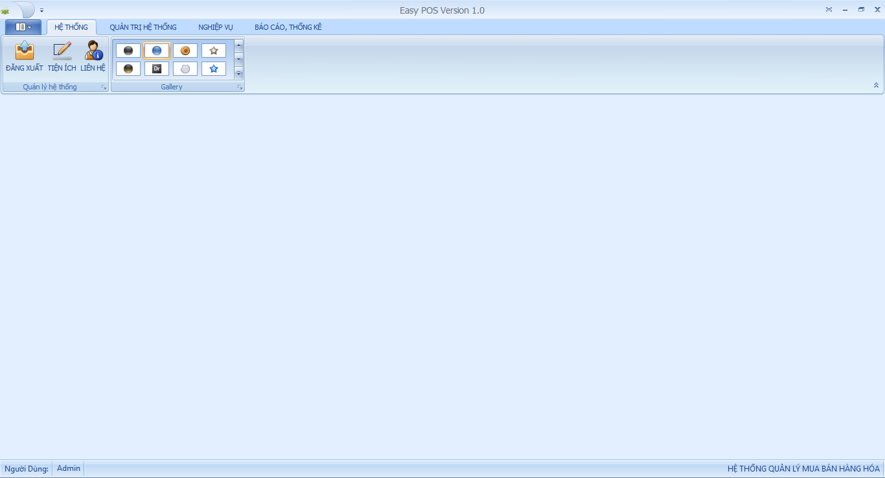Màn hình chính
3. 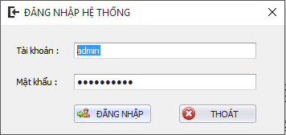Màn hình đăng nhập

* Các đối tượng trên màn hình

|  |  |  |  |  |
| --- | --- | --- | --- | --- |
| STT | Tên | Kiểu | Ràng buộc | Chức năng |
| 1 | txt_TaiKhoan | TextEdit |  | Nhập tên đăng nhập |
| 2 | txt_MatKhau | TextEdit |  | Nhập mật khẩu |
| 3 | btn_DangNhap | SimpleButton |  | Xác nhận đăng nhập |
| 4 | btn_Thoat | SimpleButton |  | Hủy bỏ đăng nhập |

* Danh sách các biến cố

|  |  |  |
| --- | --- | --- |
| STT | Biến cố | Xử lý |
| 1 | Click button Đăng nhập | Kiểm tra thông tin đăng nhập nếu hợp lệ và đúng thì đăng nhập vào hệ thống ngược lại thông báo lỗi cho người dùng |
| 2 | Click button Thoát | Thoát khỏi hệ thống |

1. 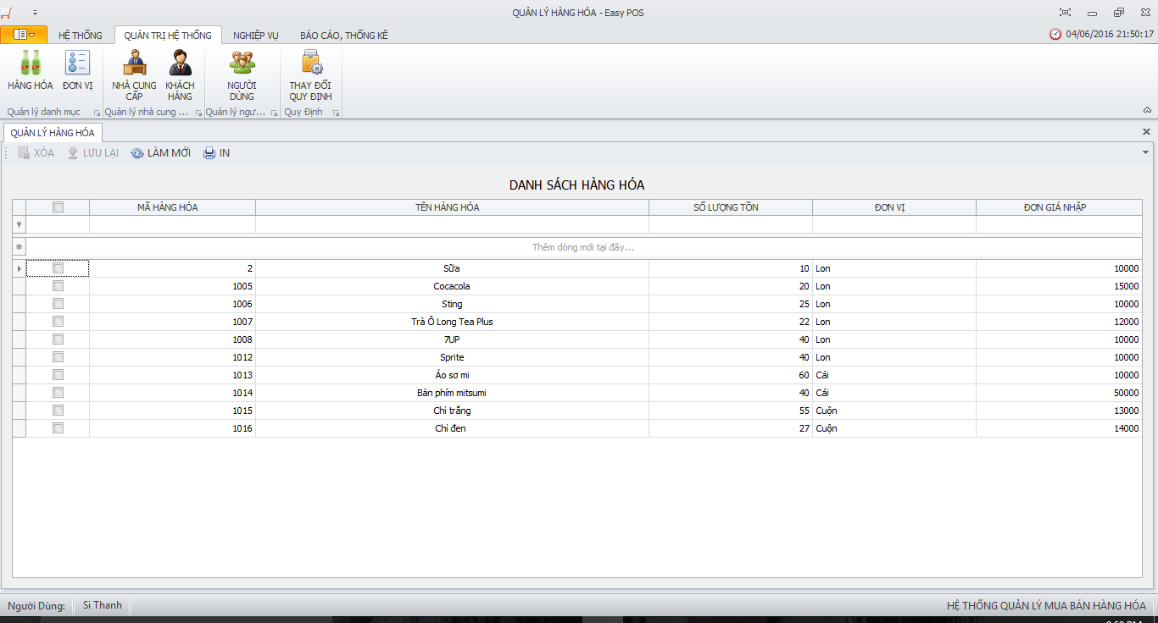Màn hình quản lý hàng hóa

* Các đối tượng trên màn hình

|  |  |  |  |  |
| --- | --- | --- | --- | --- |
| STT | Tên | Kiểu | Ràng buộc | Chức năng |
| 1 | btn_Them_Moi | BarButtonItem |  | Thêm mới hàng hóa |
| 2 | btn_Xoa | BarButtonItem |  | Xóa hàng hóa |
| 3 | btn_Luu_Lai | BarButtonItem |  | Lưu lại thay đổi |
| 4 | btn_Lam_Moi | BarButtonItem |  | Cập nhập thông tin hàng hóa |
| 5 | btn_In | BarButtonItem |  | In danh sách hàng hóa |
| 6 | gridControl1 | GridControl |  | Hiển thị danh sách hàng hóa |

* Danh sách các biến cố

|  |  |  |
| --- | --- | --- |
| STT | Biến cố | Xử lý |
| 1 | Click button THÊM MỚI | Thêm mới một hàng hóa |
| 2 | Click button XÓA | Xóa một hàng hóa được chọn |
| 3 | Click button LƯU LẠI | Lưu lại các thay đổi trên danh sách hàng hóa |
| 4 | Click button LÀM MỚI | Cập nhật lại danh sách hàng hóa mới nhất sau khi thực hiện các thay đổi |
| 5 | Click button IN | Hiển thị cửa sổ in danh sách hàng hóa |

1. 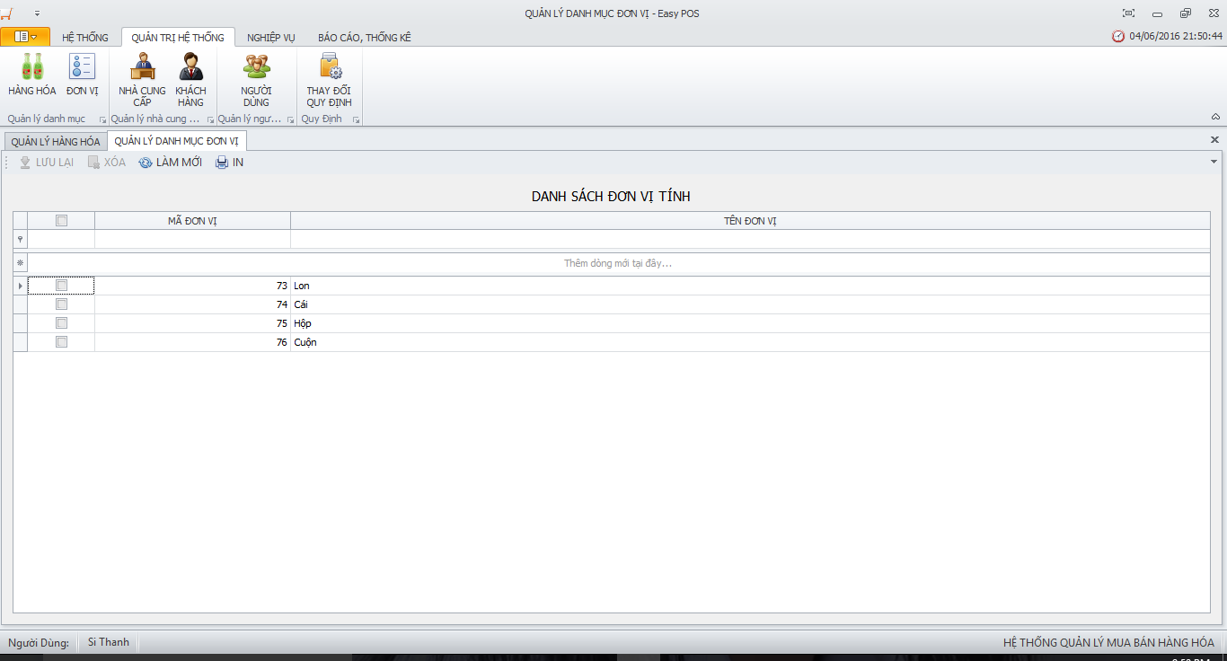Màn hình quản lý đơn vị

* Các đối tượng trên màn hình

|  |  |  |  |  |
| --- | --- | --- | --- | --- |
| STT | Tên | Kiểu | Ràng buộc | Chức năng |
| 1 | btn_Luu_Lai | BarButtonItem |  | Lưu lại thay đổi |
| 2 | btn_Xoa | BarButtonItem |  | Xóa đơn vị |
| 3 | btn_Lam_Moi | BarButtonItem |  | Cập nhập thông tin đơn vị |
| 4 | btn_In | BarButtonItem |  | In danh sách đơn vị |
| 5 | gridControl1 | GridControl |  | Hiển thị danh sách đơn vị |

* Danh sách các biến cố

|  |  |  |
| --- | --- | --- |
| STT | Biến cố | Xử lý |
| 1 | Click button LƯU LẠI | Lưu lại các thay đổi trên danh sách đơn vị |
| 2 | Click button XÓA | Xóa một đơn vị được chọn |
| 3 | Click button LÀM MỚI | Cập nhật lại danh sách đơn vị mới nhất sau khi thực hiện các thay đổi |
| 4 | Click button IN | Hiển thị cửa sổ in danh sách đơn vị |

1. 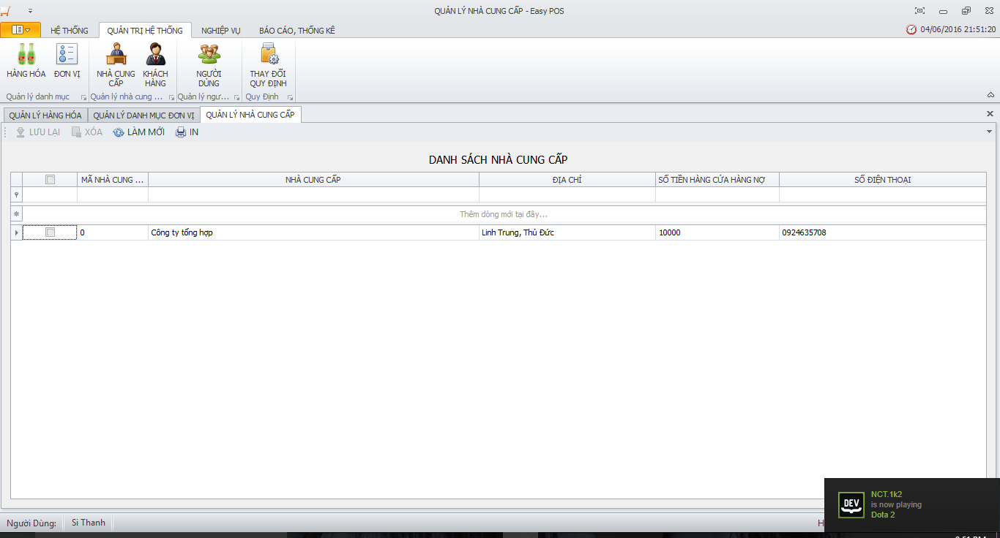Màn hình quản lý nhà cung cấp

* Các đối tượng trên màn hình

|  |  |  |  |  |
| --- | --- | --- | --- | --- |
| STT | Tên | Kiểu | Ràng buộc | Chức năng |
| 1 | btn_Luu_Lai | BarButtonItem |  | Lưu lại thay đổi |
| 2 | btn_Xoa | BarButtonItem |  | Xóa đơn vị |
| 3 | btn_Lam_Moi | BarButtonItem |  | Cập nhập thông tin nhà cung cấp |
| 4 | btn_In | BarButtonItem |  | In danh sách nhà cung cấp |
| 5 | gridControl1 | GridControl |  | Hiển thị danh sách nhà cung cấp |

* Danh sách các biến cố

|  |  |  |
| --- | --- | --- |
| STT | Biến cố | Xử lý |
| 1 | Click button LƯU LẠI | Lưu lại các thay đổi trên danh sách nhà cung cấp |
| 2 | Click button XÓA | Xóa một nhà cung cấp được chọn |
| 3 | Click button LÀM MỚI | Cập nhật lại danh sách nhà cung cấp mới nhất sau khi thực hiện các thay đổi |
| 4 | Click button IN | Hiển thị cửa sổ in danh sách nhà cung cấp |

1. 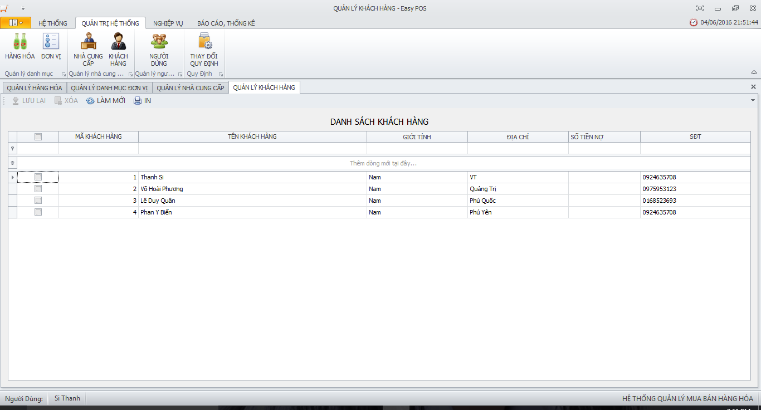Màn hình quản lý khách hàng

* Các đối tượng trên màn hình

|  |  |  |  |  |
| --- | --- | --- | --- | --- |
| STT | Tên | Kiểu | Ràng buộc | Chức năng |
| 1 | btn_Luu_Lai | BarButtonItem |  | Lưu lại thay đổi |
| 2 | btn_Xoa | BarButtonItem |  | Xóa khách hàng |
| 3 | btn_Lam_Moi | BarButtonItem |  | Cập nhập thông tin khách hàng |
| 4 | btn_In | BarButtonItem |  | In danh sách khách hàng |
| 5 | gridControl1 | GridControl |  | Hiển thị danh sách khách hàng |

* Danh sách các biến cố

|  |  |  |
| --- | --- | --- |
| STT | Biến cố | Xử lý |
| 1 | Click button LƯU LẠI | Lưu các thay đổi danh sách khách hàng |
| 2 | Click button XÓA | Xóa một khách hàng được chọn |
| 3 | Click button LÀM MỚI | Cập nhật lại danh sách khách hàng mới nhất sau khi thực hiện các thay đổi |
| 4 | Click button IN | Hiển thị cửa sổ in danh sách khách hàng |

1. Màn hình quản lý người dùng

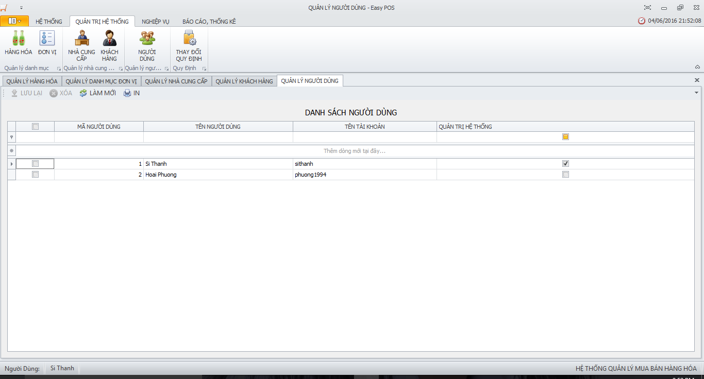

* Các đối tượng trên màn hình

|  |  |  |  |  |
| --- | --- | --- | --- | --- |
| STT | Tên | Kiểu | Ràng buộc | Chức năng |
| 1 | btn_Luu_Lai | BarButtonItem |  | Lưu lại thay đổi |
| 2 | btn_Xoa | BarButtonItem |  | Xóa người dùng |
| 3 | btn_Lam_Moi | BarButtonItem |  | Làm mới danh sách người dùng |
| 4 | btn_In | BarButtonItem |  | In danh sách người dùng |
| 5 | gridControl1 | GridControl |  | Hiển thị danh sách người dùng |

* Danh sách các biến cố

|  |  |  |
| --- | --- | --- |
| STT | Biến cố | Xử lý |
| 1 | Click button LƯU LẠI | Lưu lại thay đổi trên danh sách người dùng |
| 2 | Click button XÓA | Xóa người dùng được chọn |
| 3 | Click button LÀM MỚI | Cập nhật danh sách người dùng sau khi thay đổi |
| 4 | Click button IN | Hiển thị cửa sổ in danh sách người dùng |

1. Màn hình thay đổi quy định

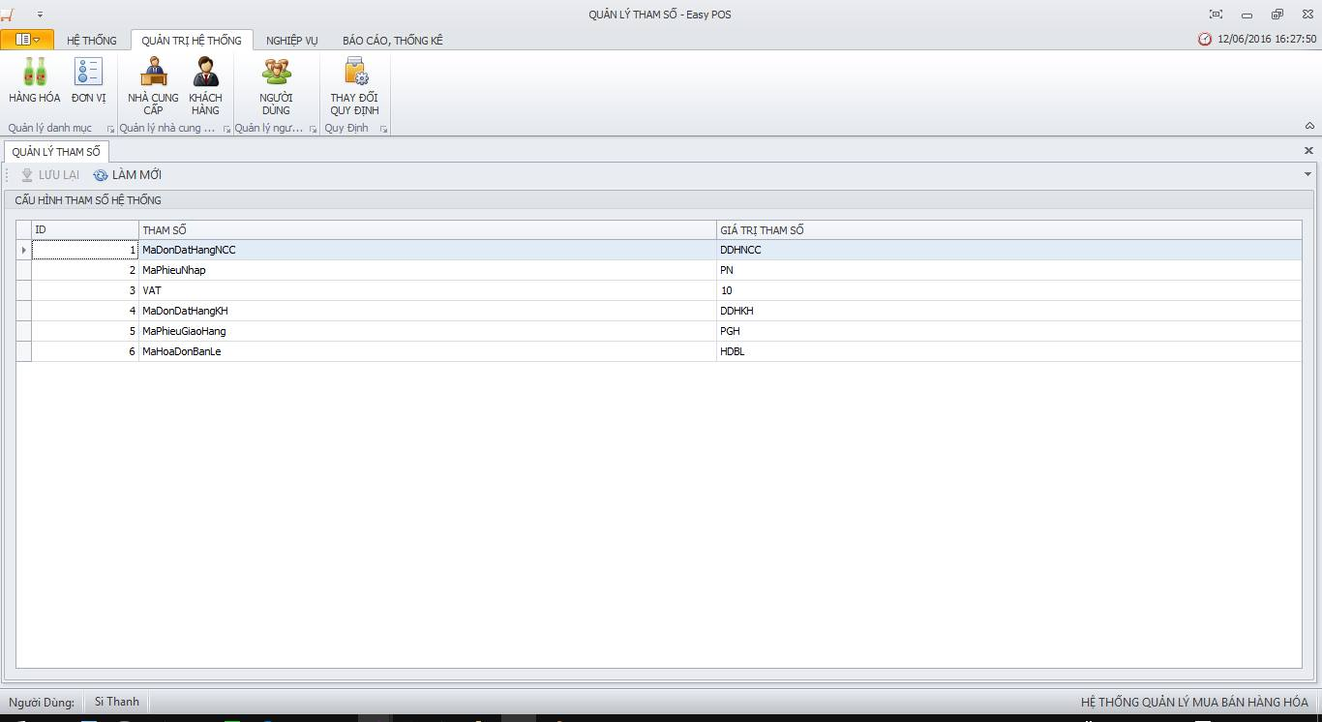

* Các đối tượng trên màn hình

|  |  |  |  |  |
| --- | --- | --- | --- | --- |
| STT | Tên | Kiểu | Ràng buộc | Chức năng |
| 1 | btn_Luu_Lai | BarButtonItem |  | Lưu lại thay đổi |
| 2 | btn_Lam_Moi | BarButtonItem |  | Làm mới danh sách tham số |
| 3 | gridControl1 | GridControl |  | Hiển thị danh sách tham số |

* Danh sách các biến cố

|  |  |  |
| --- | --- | --- |
| STT | Biến cố | Xử lý |
| 1 | Click button LƯU LẠI | Lưu lại thay đổi trên danh sách tham số |
| 2 | Click button LÀM MỚI | Cập nhật danh sách tham số khi thay đổi |

1. Màn hình hóa đơn bán lẻ

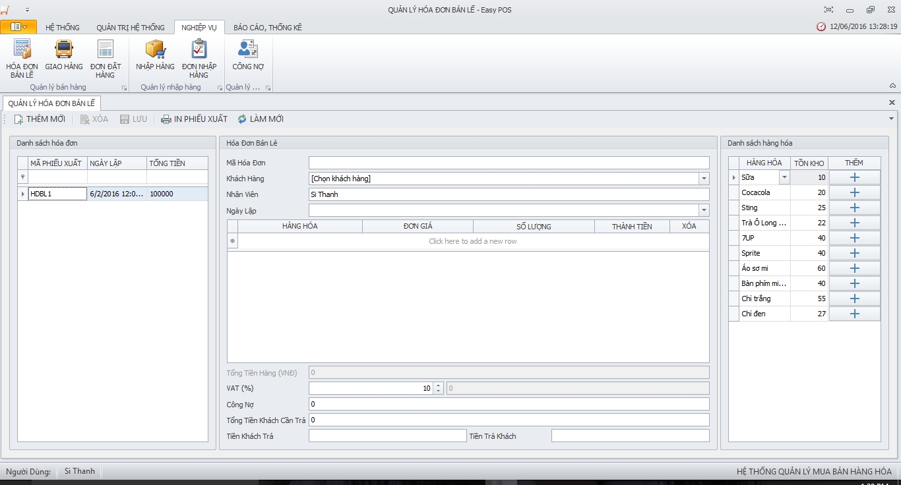

* Các đối tượng trên màn hình

|  |  |  |  |  |
| --- | --- | --- | --- | --- |
| STT | Tên | Kiểu | Ràng buộc | Chức năng |
| 1 | btn_ThemMoi | BarButtonItem |  | Thêm mới hóa đơn bán lẻ |
| 2 | btn_Xoa | BarButtonItem |  | Xóa hóa đơn |
| 3 | btn_Luu | BarButtonItem |  | Lưu thông tin hóa đơn |
| 4 | btn_In | BarButtonItem |  | In hóa đơn |
| 5 | btn_LamMoi | BarButtonItem |  | Làm mới hóa đơn |
| 6 | gridControl1 | GridControl |  | Hiển thị danh sách hóa đơn |
| 7 | txt_MaHoaDon | TextEdit |  | Hiển thị mã hóa đơn |
| 8 | lkup_KhachHang | LookUpEdit |  | Hiển thị tên khách hàng |
| 9 | txt_NhanVien | TextEdit |  | Hiển thị tên nhân viên |
| 10 | gridControl2 | GridControl |  | Hiển thị danh sách hóa đơn bán lẻ |
| 11 | txt_TongTienHang | TextEdit |  | Hiển thị tổng tiền hàng |
| 12 | spinEdit_VAT | SpinEdit |  | Thay đổi giá trị VAT |
| 13 | txt_CongNo | TextEdit |  | Công nợ |
| 14 | txt_TongTien | TextEdit |  | Tổng tiền khách cần trả |
| 15 | spinEdit_VAT | SpinEdit |  | Thay đổi giá trị VAT |
| 16 | txt_TongThanhToan | TextEdit |  | Hiển thị tổng thanh toán |
| 17 | txt_CongNo | TextEdit |  | Hiển thị công nợ |
| 18 | txt_TongTienCanTra | TextEdit |  | Tổng tiền khách cần trả |
| 18 | txt_TienKhachTra | TextEdit |  | Hiển thị tiền khách hàng trả |
| 19 | txt_TienTraKhach | TextEdit |  | Hiển thị tiền trả lại khách hàng |
| 20 | gridControl3 | GridControl |  | Hiển thị danh sách hàng hóa |

* Danh sách các biến cố

|  |  |  |
| --- | --- | --- |
| STT | Biến cố | Xử lý |
| 1 | Click button THÊM MỚI | Thêm mới hóa đơn |
| 2 | Click button XÓA | Xóa hóa đơn được chọn |
| 3 | Click button LƯU | Lưu lại danh sách hóa đơn |
| 4 | Click button IN PHIẾU XUẤT | Hiển thị cửa sổ in hóa đơn |
| 5 | Click button LÀM MỚI | Cập nhật lại thông tin hóa đơn sau khi thay đổi |

1. Màn hình quản lý xuất hàng

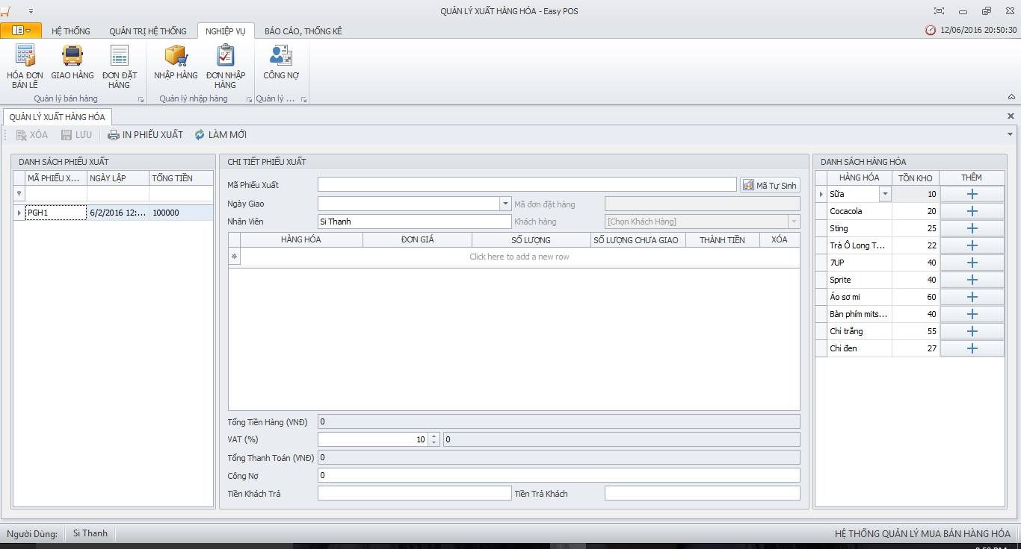

* Các đối tượng trên màn hình

|  |  |  |  |  |
| --- | --- | --- | --- | --- |
| STT | Tên | Kiểu | Ràng buộc | Chức năng |
| 1 | btn_ThemMoi | BarButtonItem |  | Thêm mới phiếu xuất |
| 2 | btn_XoaPhieuXuat | BarButtonItem |  | Xóa phiếu xuất |
| 3 | btn_Luu | BarButtonItem |  | Lưu phiếu xuất |
| 4 | btn_In | BarButtonItem |  | In phiếu xuất |
| 5 | btn_LamMoi | BarButtonItem |  | Làm mới phiếu xuất |
| 6 | gridControl_PX | GridControl |  | Hiển thị danh sách phiếu xuất |
| 7 | txt_MaPhieuXuat | TextEdit |  | Hiển thị mã phiếu xuất |
| 8 | btn_MaTuSinh | SimpleButton |  | Tự sinh mã phiếu xuất |
| 9 | dt_NgayXuatHang | DateEdit |  | Hiển thị ngày xuất hàng |
| 10 | txtMaDonDatHang | TextEdit |  | Hiển thị mã đơn đặt hàng |
| 11 | txt_NhanVien | TextEdit |  | Hiển thị tên nhân viên |
| 12 | lkup_KhachHang | LookUpEdit |  | Hiển thị tên khách hàng |
| 13 | grid_CTPX | GridControl |  | Hiển thị danh sách phiếu xuất |
| 14 | txt_TongTienHang | TextEdit |  | Hiển thị tổng tiền |
| 15 | spinEdit_VAT | SpinEdit |  | Thay đổi giá trị VAT |
| 16 | txt_TongThanhToan | TextEdit |  | Hiển thị tổng thanh toán |
| 17 | txt_CongNo | TextEdit |  | Hiển thị công nợ |
| 18 | txt_TienKhachTra | TextEdit |  | Hiển thị tiền khách hàng trả |
| 19 | txt_TienTraKhach | TextEdit |  | Hiển thị tiền trả lại khách hàng |
| 20 | gridControl1 | GridControl |  | Hiển thị danh sách hàng hóa |

* Danh sách các biến cố

|  |  |  |
| --- | --- | --- |
| STT | Biến cố | Xử lý |
| 1 | Click button THÊM MỚI | Thêm mới phiếu xuất |
| 2 | Click button XÓA | Xóa phiếu xuất được chọn |
| 3 | Click button LƯU | Lưu lại danh sách phiếu xuất |
| 4 | Click button IN PHIẾU XUẤT | Hiển thị cửa sổ in phiếu xuất |
| 5 | Click button LÀM MỚI | Cập nhật lại thông tin phiếu xuất sau khi thay đổi |

1. 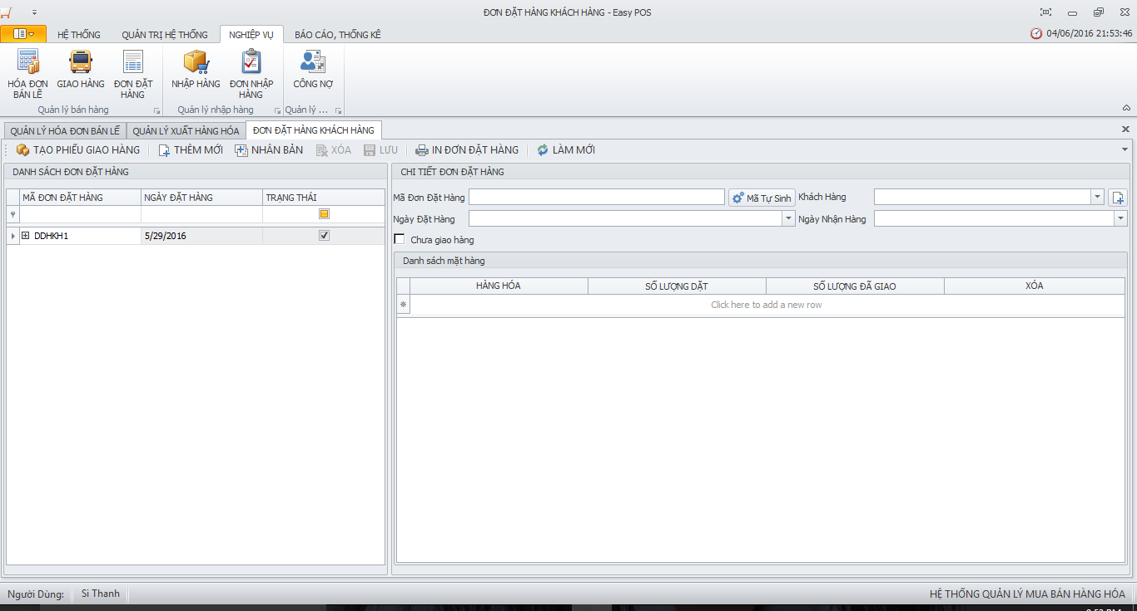Màn hình quản lý đơn đặt hàng

* Các đối tượng trên màn hình

|  |  |  |  |  |
| --- | --- | --- | --- | --- |
| STT | Tên | Kiểu | Ràng buộc | Chức năng |
| 1 | btn_ThemTuDDH | BarButtonItem |  | Tạo phiếu giao hàng |
| 2 | btnthemmoi | BarButtonItem |  | Thêm đơn đặt hàng |
| 3 | btnNhanBan | BarButtonItem |  | Nhân bản đơn đặt hàng |
| 4 | btn_Xoa | BarButtonItem |  | Xóa đơn đặt hàng |
| 5 | btn_Luu | BarButtonItem |  | Lưu đơn đặt hàng |
| 6 | btn_InDonHang | BarButtonItem |  | In đơn đặt hàng |
| 7 | btn_LamMoi | BarButtonItem |  | Cập nhật thông tin đơn đặt hàng |
| 8 | gridControl1 | GridControl |  | Hiển thị danh sách đơn đặt hàng |
| 9 | txt_MaDonDatHang | TextEdit |  | Hiển thị mã đơn đặt hàng |
| 10 | btnMaTuSinh | SimpleButton |  | Tự sinh mã đơn đặt hàng |
| 11 | lkup_KhachHang | LookUpEdit |  | Hiển thị tên khách hàng |
| 12 | btn_ThemKhachHang | SimpleButton |  | Thêm khách hàng |
| 13 | dt_NgayDatHang | DateEdit |  | Hiển thị ngày đặt hàng |
| 14 | dt_NgayNhanHang | DateEdit |  | Hiển thị ngày nhận hàng |
| 15 | checkChuaGiaoHang | CheckEdit |  | Tình trạng giao hàng |
| 16 | gridControl2 | GridControl |  | Hiển thị chi tiết đơn đặt hàng |

* Danh sách các biến cố

|  |  |  |
| --- | --- | --- |
| STT | Biến cố | Xử lý |
| 1 | Click button TẠO PHIẾU GIAO HÀNG | Tạo phiếu giao hàng từ đơn đặt hàng |
| 2 | Click button THÊM MỚI | Thêm mới một đơn đặt hàng |
| 3 | Click button NHÂN BẢN |  |
| 4 | Click button XÓA | Xóa đơn đặt hàng được chọn |
| 5 | Click button LƯU | Lưu lại các thay đổi |
| 6 | Click button IN ĐƠN ĐẶT HÀNG | Hiển thị cửa sổ in đơn đặt hàng |
| 7 | Click button LÀM MỚI | Cập nhật thông tin đơn đặt hàng sau khi thay đổi |
| 8 | Click button Thêm khách hàng | Thêm khách hàng vào đơn đặt hàng |
| 9 | Click checkedit Chưa giao hàng | Thay đổi tình trạng giao hàng |

1. Màn hình quản lý nhập hàng

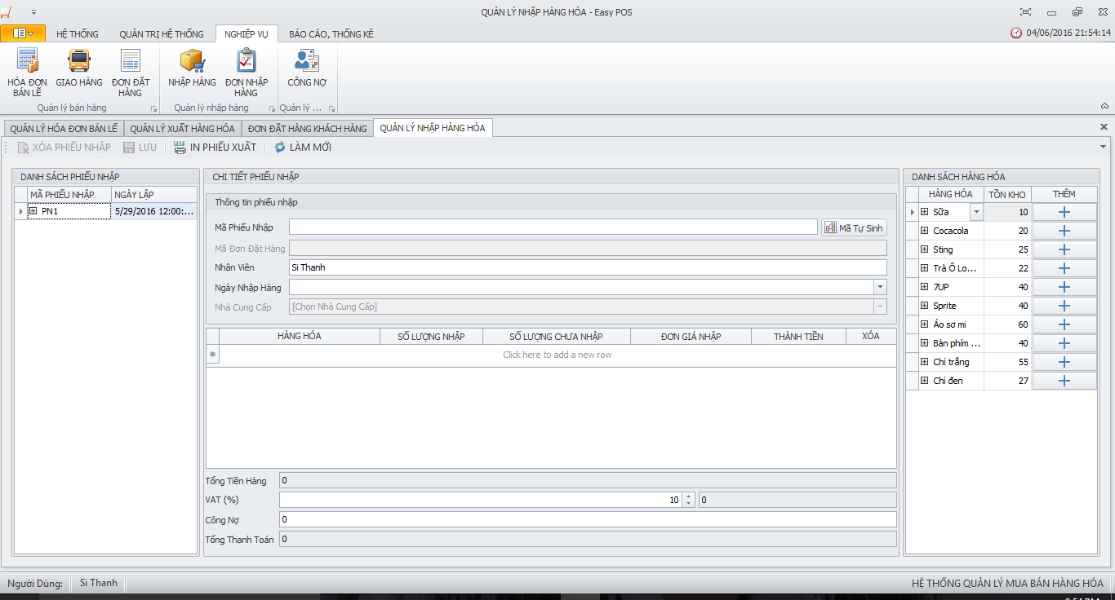

* Các đối tượng trên màn hình

|  |  |  |  |  |
| --- | --- | --- | --- | --- |
| STT | Tên | Kiểu | Ràng buộc | Chức năng |
| 1 | btn_XoaPhieuNhap | BarButtonItem |  | Xóa phiếu nhập |
| 2 | btn_LuuPhieuNhap | BarButtonItem |  | Lưu phiếu nhập |
| 3 | btn_InPhieuNhap | BarButtonItem |  | In phiếu nhập |
| 4 | btn_LamMoi | BarButtonItem |  | Làm mới phiếu nhập |
| 5 | gridControl_PN | GridControl |  | Hiển thị danh sách phiếu nhập |
| 6 | txt_MaPhieuNhap | TextEdit |  | Hiển thị mã phiếu nhập |
| 7 | btn_MaTuSinh | SimpleButton |  | Tự sinh mã phiếu nhập |
| 8 | txtDDH | TextEdit |  | Hiển thị mã đơn đặt hàng |
| 9 | dt_NgayNhapHang | DateEdit |  | Hiển thị ngày nhập hàng |
| 10 | lkup_NhanVien | LookUpEdit |  | Hiển thị tên nhân viên |
| 11 | lkup_NhaCungCap | LookUpEdit |  | Hiển thị tên nhà cung cấp |
| 12 | txt_TongThanhTien | TextEdit |  | Hiển thị tổng tiền |
| 13 | txtThanhToan | TextEdit |  | Hiển thị số tiền thanh toán |
| 14 | txtConLai | TextEdit |  | Hiển thị số tiền còn lại |
| 15 | grid_CTPN | GridControl |  | Hiển thị chi tiết phiếu nhập |
| 16 | gridControl1 | GridControl |  | Hiển thị danh sách hàng hóa |

* Danh sách các biến cố

|  |  |  |
| --- | --- | --- |
| STT | Biến cố | Xử lý |
| 1 | Click button XÓA PHIẾU NHẬP | Xóa phiếu nhập được chọn |
| 2 | Click button LƯU | Lưu thông tin phiếu nhập |
| 3 | Click button IN PHIẾU NHẬP | Hiển thị cửa sổ in phiếu nhập |
| 4 | Click button LÀM MỚI | Cập nhật thông tin phiếu nhập sau khi thay đổi |

1. Màn hình quản lý đơn nhập hàng

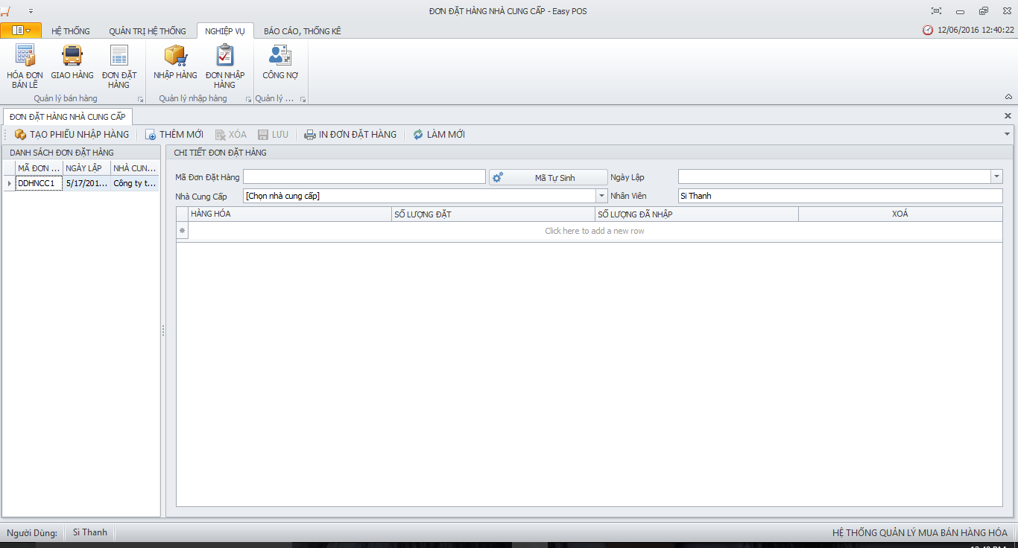

* Các đối tượng trên màn hình

|  |  |  |  |  |
| --- | --- | --- | --- | --- |
| STT | Tên | Kiểu | Ràng buộc | Chức năng |
| 1 | btn_TaoPhieuNhapHang | BarButtonItem |  | Tạo phiếu nhập hàng |
| 2 | btn_ThemMoi | BarButtonItem |  | Thêm mới phiếu nhập hàng |
| 3 | btn_Xoa | BarButtonItem |  | Xóa phiếu nhập hàng |
| 4 | btn_Luu | BarButtonItem |  | Lưu phiếu nhập hàng |
| 5 | btn_InDonDatHang | BarButtonItem |  | In đơn đặt hàng |
| 6 | btn_LamMoi | BarButtonItem |  | Làm mới đơn đặt hàng |
| 7 | gridControl1 | GridControl |  | Hiển thị danh sách đơn đặt hàng |
| 8 | txt_MaDonDatHang | TextEdit |  | Hiển thị mã đơn đặt hàng |
| 9 | btn_MaTuSinh | SimpleButton |  | Tự sinh mã phiếu nhập |
| 10 | dt_NgayLap | DateEdit |  | Hiển thị ngày lập đơn |
| 11 | lkup_NhaCungCap | LookUpEdit |  | Hiển thị tên nhà cung cấp |
| 12 | txt_NhanVien | TextEdit |  | Hiển thị tên nhân viên |
| 13 | gridControl2 | GridControl |  | Hiển thị chi tiết đơn đặt hàng |

* Danh sách các biến cố

|  |  |  |
| --- | --- | --- |
| STT | Biến cố | Xử lý |
| 1 | Click button TẠO PHIẾU NHẬP HÀNG | Tạo phiếu nhập hàng mới |
| 2 | Click button THÊM MỚI | Thêm mới phiếu nhập hàng |
| 3 | Click button XÓA | Xóa đơn đặt hàng được chọn |
| 4 | Click button LƯU | Lưu thông tin đơn đặt hàng |
| 5 | Click button IN ĐƠN ĐẶT HÀNG | Hiển thị cửa sổ in đơn đặt hàng |
| 6 | Click button LÀM MỚI | Cập nhật thông tin đơn đặt hàng sau khi thay đổi |

1. Màn hình quản lý công nợ

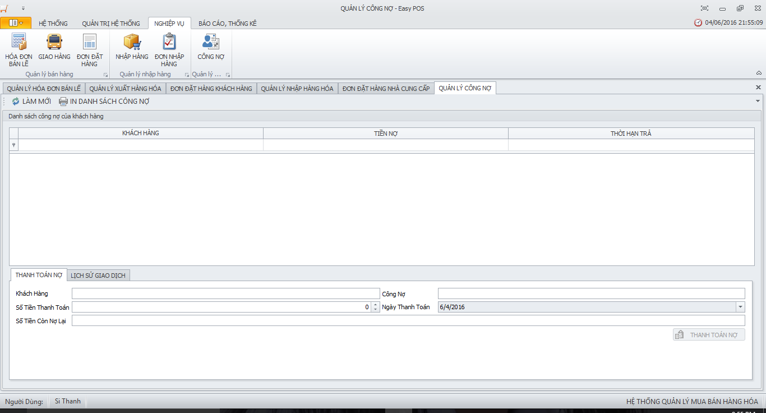

* Các đối tượng trên màn hình

|  |  |  |  |  |
| --- | --- | --- | --- | --- |
| STT | Tên | Kiểu | Ràng buộc | Chức năng |
| 1 | btn_LamMoi | BarButtonItem |  | Làm mới danh sách công nợ |
| 2 | btn_InDanhSachCongNo | BarButtonItem |  | In danh sách công nợ |
| 3 | gridControl1 | GridControl |  | Hiển thị danh sách công nợ |
| 4 | xtraTabControl1 | XtraTabControl |  | Tab thanh toán nợ |
| 5 | txt_KhachHang | TextEdit |  | Hiển thị tên khách hàng |
| 6 | txt_CongNo | TextEdit |  | Hiển thị giá trị công nợ |
| 7 | txt_SoTienThanhToan | SpinEdit |  | Hiển thị số tiền thanh toán |
| 8 | dt_NgayThanhToan | DateEdit |  | Hiển thị ngày thanh toán |
| 9 | txt_SoTienNo | TextEdit |  | Hiển thị số tiền còn nợ lại |
| 10 | btn_ThanhTNo | SimpleButton |  | Thanh toán nợ |
| 11 | gridControl2 | GridControl |  | Hiển thị danh sách lịch sử giao dịch |

* Danh sách các biến cố

|  |  |  |
| --- | --- | --- |
| STT | Biến cố | Xử lý |
| 1 | Click button LÀM MỚI | Cập nhật danh sách công nợ sau khi có sự thay đổi |
| 2 | Click button IN DANH SÁCH CÔNG NỢ | Hiển thị cửa sổ in danh sách công nợ |
| 3 | Click button THANH TOÁN NỢ | Thực hiện thanh toán nợ |

1. Màn hình báo cáo lợi nhuận

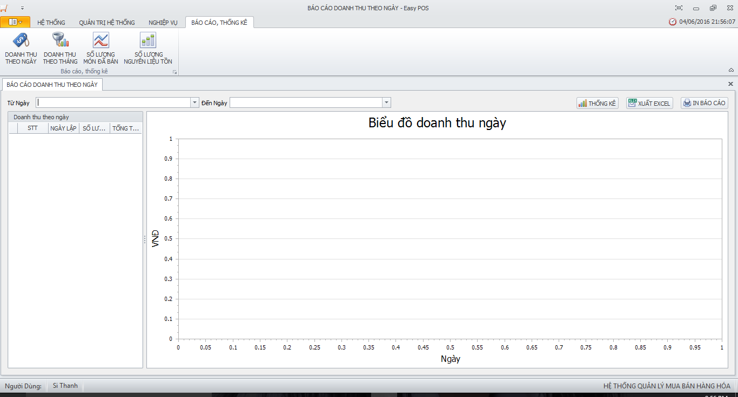

* Các đối tượng trên màn hình

|  |  |  |  |  |
| --- | --- | --- | --- | --- |
| STT | Tên | Kiểu | Ràng buộc | Chức năng |
| 1 | dateEdit1 | DateEdit |  | Hiển thị ngày bắt đầu |
| 2 | dateEdit2 | DateEdit |  | Hiển thị ngày kết thúc |
| 3 | btn_ThongKe | SimpleButton |  | Thống kê |
| 4 | btn_XuaExcel | SimpleButton |  | Xuất excel |
| 5 | btn_InBaoCao | SimpleButton |  | In báo cáo |
| 6 | grid_DoanhThuTheoNgay | GridControl |  | Hiển thị danh sách doanh thu |
| 7 | Chart_DoanhThuTheoNgay | ChartControl |  | Hiển thị biểu đồ doanh thu |

* Danh sách các biến cố

|  |  |  |
| --- | --- | --- |
| STT | Biến cố | Xử lý |
| 1 | Click button THỐNG KÊ | Thực hiện thống kê doanh thu |
| 2 | Click button XUẤT EXCEL | Xuất báo cáo ra file excel |
| 3 | Click button IN BÁO CÁO | Hiển thị cửa sổ in báo cáo |

1. Màn hình báo cáo công nợ

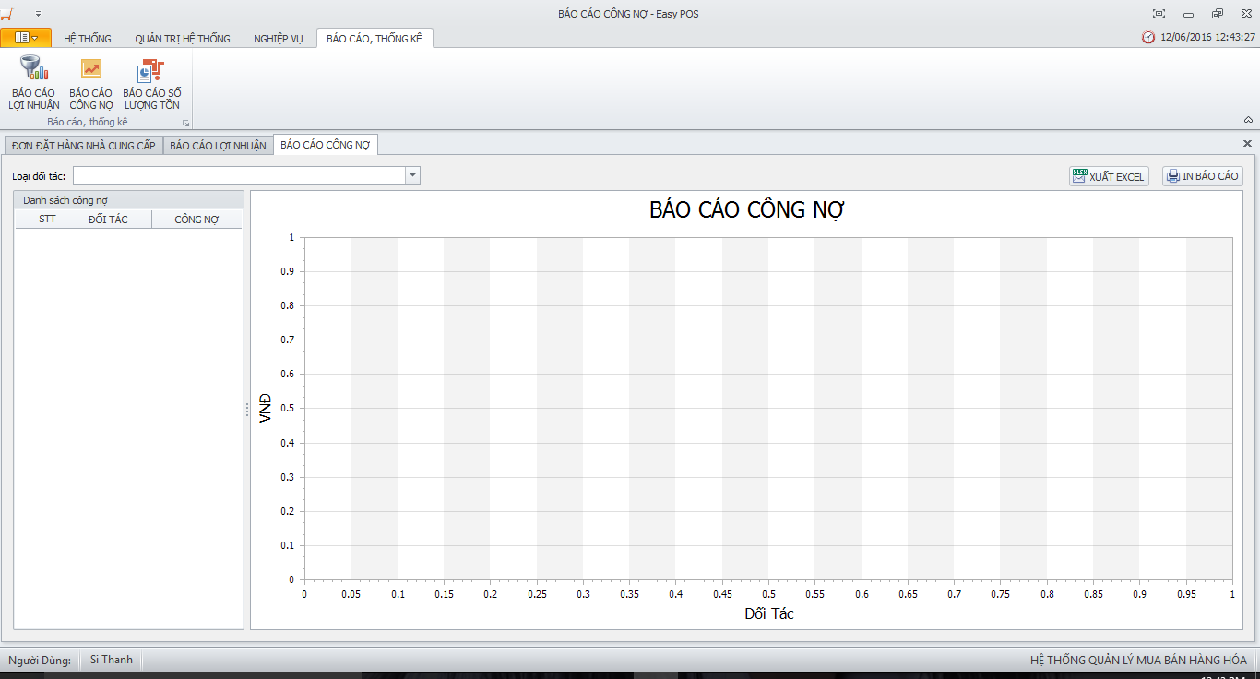

* Các đối tượng trên màn hình

|  |  |  |  |  |
| --- | --- | --- | --- | --- |
| STT | Tên | Kiểu | Ràng buộc | Chức năng |
| 1 | lkup_LoaiDoiTac | LookUpEdit |  | Hiển thị tên loại đối tác |
| 2 | dateEdit2 | DateEdit |  | Hiển thị ngày kết thúc |
| 3 | grid_DSCongNo | GridControl |  | Hiển thị danh sách công nợ |
| 4 | btn_XuatExcel | SimpleButton |  | Xuất excel |
| 5 | btn_InBaoCao | SimpleButton |  | In báo cáo |
| 6 | Chart_DoanhThuTheoNgay | ChartControl |  | Hiển thị biểu đồ doanh thu |

* Danh sách các biến cố

|  |  |  |
| --- | --- | --- |
| STT | Biến cố | Xử lý |
| 1 | Click button XUẤT EXCEL | Xuất báo cáo ra file excel |
| 2 | Click button IN BÁO CÁO | Hiển thị cửa sổ in báo cáo |

1. Màn hình báo cáo số lượng tồn

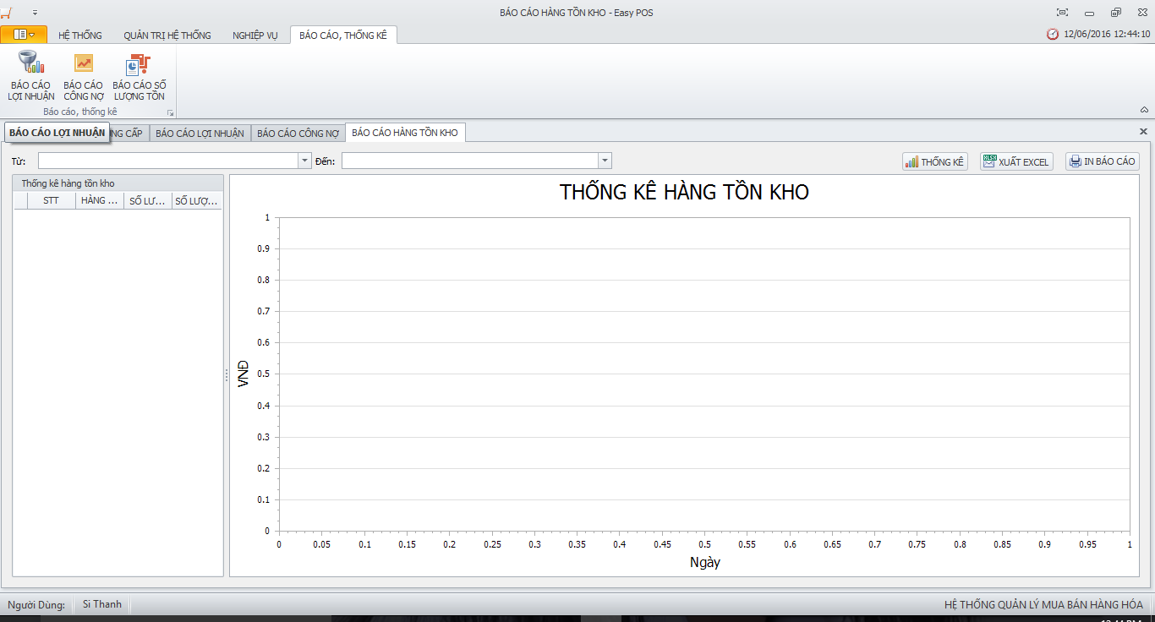

* Các đối tượng trên màn hình

|  |  |  |  |  |
| --- | --- | --- | --- | --- |
| STT | Tên | Kiểu | Ràng buộc | Chức năng |
| 1 | dateEdit1 | DateEdit |  | Hiển thị ngày bắt đầu |
| 2 | dateEdit2 | DateEdit |  | Hiển thị ngày kết thúc |
| 3 | btn_ThongKe | SimpleButton |  | Thống kê |
| 4 | btn_XuaExcel | SimpleButton |  | Xuất excel |
| 5 | btn_InBaoCao | SimpleButton |  | In báo cáo |
| 6 | grid_HangTonKho | GridControl |  | Hiển thị danh sách hàng tồn kho |
| 7 | Chart_HangTonKho | ChartControl |  | Hiển thị biểu đồ số lượng hàng tồn kho |

* Danh sách các biến cố

|  |  |  |
| --- | --- | --- |
| STT | Biến cố | Xử lý |
| 1 | Click button THỐNG KÊ | Thực hiện thống kê hàng tồn kho |
| 2 | Click button XUẤT EXCEL | Xuất báo cáo ra file excel |
| 3 | Click button IN BÁO CÁO | Hiển thị cửa sổ in báo cáo |

# CÀI ĐẶT THỬ NGHIỆM

1. Môi trường phát triển hệ thống

* Hệ điều hành: Windows 10.
* Công cụ xây dựng: Visual Studio 2013.
* Quản trị cơ sở dữ liệu: SQL Server 2012.
* Công cụ hỗ trợ: DevExpress.
* Xây dựng sơ đồ, biểu đồ: Microsoft Visio, SQL Server 2012.
* Quản lý cấu hình: Github.

1. Mức độ hoàn thành

|  |  |  |
| --- | --- | --- |
| STT | Tên chức năng | Mức độ hoàn thành |
| 1 | Lập đơn đặt hàng | 100% |
| 2 | Lập hóa đơn bán lẻ/ phiếu giao hàng | 100% |
| 3 | Lập phiếu xuất hàng | 100% |
| 4 | Cập nhật thông tin khách hàng | 100% |
| 5 | Giao hàng | 100% |
| 6 | Nhập hóa đơn thanh toán | 100% |
| 7 | Quản lý thu chi – công nợ | 100% |
| 8 | Cân đối hóa đơn | 100% |
| 9 | Lập báo cáo doanh thu | 100% |
| 10 | Cập nhật yêu cầu | 100% |
| 11 | Lập đơn đặt hàng | 100% |
| 12 | Cập nhật kết quả đơn hàng | 100% |
| 13 | Lập phiếu xuất hàng | 100% |
| 14 | Lập phiếu nhập hàng | 100% |
| 15 | Cập nhật thông tin Xuất – Nhập – Tồn | 100% |
| 16 | Lập báo cáo số lượng tồn | 100% |

# NHẬN XÉT

1. Các ưu điểm của phần mềm

* Thao tác đơn giản, truy xuất, xử lý dữ liệu nhanh chóng, chính xác, hiệu quả.
* Quy trình nhập hồ sơ thông tin nhân viên, bán hàng, thanh thoán chỉ mất 5 phút để học. Có hỗ trợ biểu đồ thống kế giúp thể hiện sự thay đổi, sự khác nhau một cách trực quan nhất.
* Giao diện thân thiện với người dùng, dễ học, dễ sử dụng.
* Xây dựng layout tùy biến, linh hoạt với các kiểu màn hình.
* Phần mềm xây dựng theo kiến trúc mô hình 3 lớp, dễ dàng quản lý, phát triển và bảo trì.
* Ứng dụng Linq to Sql cho kết nối cơ sở dữ liệu, giúp truy xuất dữ liệu dễ dàng, linh hoạt hơn, tốc độ tối đa.
* Hoàn thành tối đa nhất các chức năng đã phân tích, đặc tả.
* Sử dụng Crystal Report để tạo các báo cáo, thống kê tiện lợi, rút ngắn thời gian lập trình.
* Hỗ trợ export báo cáo, thống kê thành file *.xls, *.pdf, *.doc, *.csv, *.rpt.

1. Hạn chế của phần mềm

* Chưa hỗ trợ backup/restore cơ sở dữ liệu.
* Chức năng báo cáo, thống kê không đạt tốc độ cao nhất do quá trình load dữ liệu thông qua Report.
* Chưa thực hiện ghi Log phần mềm.
* Các chức năng phần mềm có thể chưa đạt yêu cầu của toàn bộ hệ thống.

1. Kiến thức đạt được

* Hiểu rõ quy trình nghiệp vụ quản lý bán hàng hóa.
* Hiểu, nắm rõ, thực hành được các quy trình phân tích, thiết kế hệ thống theo chuẩn.
* Rèn luyên được các kỹ năng vẽ các sơ đồ phân tích, thiết kế bằng UML.
* Nâng cao kỹ năng lập trình sử dụng framework LINQ, cài đặt các công vụ hỗ trợ lập trình.
* Kỹ năng làm việc nhóm chuyên nhiệp:
  + Lên kế hoạch, phân chia nhiệm vụ.
  + Tiến hành thực hiện đúng deadline.
  + Báo cáo thông tin, sửa lỗi kịp thời.
  + Hỗ trợ thành viên trong nhóm giúp cải thiện tiến độ và chất lượng công việc.

1. Hướng phát triển

* Xây dựng thêm các chức năng chưa cài đặt: backup dữ liệu, cơ chế undo,.. và các chức năng nghiệp vụ mới.
* Kiểm tra các ràng buộc dữ liệu chặt chẽ hơn ở các chức năng đã cài đặt.
* Giải quyết các hạn chế phần mềm ở trên.

1. Kết luận

* Về mặt lưu trữ: đã lưu trữ khá đầy đủ các thông tin cần thiết cho một thư viện.
* Về mặt chức năng: đã thực hiện tương đối đầy đủ các nghiệp vụ cần thiết của một thư viện.
* Về mặt giao diện: có sự đầu tư, đẹp nhưng đơn giản tạo sự thân thiện cho người dùng.

# TÀI LIỆU THAM KHẢO

[1] Ebook “Lập trình GUI” của thầy Cáp Phạm Đình Thăng trường Trường Đại học Công nghệ Thông tin - ĐH Quốc gia TP.HCM. Link download: http://courses.uit.edu.vn/pluginfile.php/18223/mod_folder/content/0/Lap%20trinh%2 0GUI.pdf?forcedownload=1

[2] Ebook “Ngôn Ngữ C# Full” của thầy Cáp Phạm Đình Thăng trường Trường Đại học Công nghệ Thông tin - ĐH Quốc gia TP.HCM Link download: http://courses.uit.edu.vn/pluginfile.php/15338/mod_folder/content/0/2%20%20Ngon%20ngu%20C%23Full.pdf?forcedownload=1

[3] Ebook “Thiết kế hệ thống phần mềm” của thầy Vũ Minh Sang trường Trường Đại học Công nghệ Thông tin - ĐH Quốc gia TP.HCM Link download: http://courses.uit.edu.vn/pluginfile.php/17009/mod_resource/content/1/Chuong%203. %20Thiet%20ke%20He%20thong%20Phan%20mem.pdf

[4] Ebook “Xác định và phân tích yêu cầu” của thầy Vũ Minh Sang trường Trường Đại học Công nghệ Thông tin - ĐH Quốc gia TP.HCM Link download: http://courses.uit.edu.vn/pluginfile.php/15287/mod_resource/content/1/Chuong%202. %20Xac_Dinh_Va_Phan_Tich_Yeu_Cau.pdf

[5] Ebook “Lập trình theo kiến trúc 3 lớp” của Nguyễn Minh Tâm. Link download: <http://vndoc.com/lap-trinh-theo-kien-truc-3-lop-ebook/download>

# PHÂN CÔNG CÔNG VIỆC

|  |  |  |  |
| --- | --- | --- | --- |
| Thành viên | Mã số sinh viên | Công việc | Mức độ hoàn thành |
| Lê Duy Quân | 12520333 | Phân tích mô hình phân rã chức năng (FDD) | 100% |
| Phân tích mô hình hóa dữ liệu (ERD) | 100% |
| Phân tích mô hình hóa xử lý (DFD, mô tả đến cấp 3) | 100% |
| Mô tả các bảng dữ liệu | 100% |
| Kiểm thử hệ thống | 100% |
| Viết báo cáo | 100% |
| Võ Hoài Phương | 12520328 | Thiết kế dữ liệu mô hình quan hệ và mô hình mạng | 100% |
| Mô tả các bảng dữ liệu | 100% |
| Thiết kế hệ thống | 100% |
| Thiết kế giao diện: Màn hình chính, màn hình đăng nhập, màn hình, màn hình quản lý công nợ, màn hình báo cáo doanh thu. | 100% |
| Kiểm thử hệ thống | 100% |
| Viết báo cáo | 100% |
| Võ Thanh Sĩ | 12520354 | Thiết kế giao diện:, màn hình quản lý đơn vị, màn hình quản lý nhà cung cấp, màn hình quản lý người dùng, màn hình thông tin cài đặt, màn hình liên hệ | 100% |
| Mô tả các bảng dữ liệu | 100% |
| Mô tả các ràng buộc toàn vẹn | 100% |
| Kiểm thử hệ thống | 100% |
| Phan Y Biển | 12520026 | Thiết kế giao diện: Màn hình quản lý hàng hóa, màn hình quản lý khách hàng, màn hình quản lý đơn đặt hàng, màn hình quản lý nhập hàng, màn hình quản lý xuất hàng | 100% |
| Mô tả các bảng dữ liệu | 100% |
| Quản lý cấu hình | 100% |
| Kiểm thử hệ thống | 100% |
| Viết báo cáo | 100% |